# 研究报告

# 引言

## 1.1项目概要

汉江生态经济带在我国占有特别重要的地位。近年来，随着沿江地区经济社会的持续稳定发展，汉江水上运输(包括航运及沿江港口)得到了前所未有的快速发展。今年，国家已确立“中部地区崛起”战略和开始实施“大力发展内河水运，加快长江黄金水道建设”战略。受此影响，今后较长时期内，汉江水上运输将迎来十分难得的发展机遇，得到更大、更快发展。但与此同时，我们应该看到，汉江水上运输的安全形势不容乐观，长期以来一直是全国水上交通安全管理工作的重点区域。其中一个重要原因是危害气象环境下的船舶航行安全一直威胁着水上运输安全，特别是全省出现大范围持续雾霾天气。本课题对于增强安全监管能力和事故应急处置能力、促进汉江生态经济带的健康发展与航道安全，是非常必要的和紧迫的。

本课题在分析国内外重大灾害事件应急技术与决策指挥系统研究应用现状的基础上，提出应用系统科学理论建立应急技术系统的系统科学与工程方法的构想，是对安全系统科学的拓展和创新。充分整合和优化配置应急技术系统所涉及的组织、设备、技术和知识资源，研发应急技术与决策指挥系统的基础数据管理系统、应急技术平台体系和灾害事件综合协调体系，必将提高汉江流域应对灾害事件的整体反应能力，起到良好的示范作用，并为应急系统建设、乃至灾害事件安全科学学科建设做出积极的贡献。

课题综合应用系统科学理论、环境安全技术和信息技术，研究面向汉江地区重大灾害事件的应急技术系统的系统科学与工程方法；研究应急技术与决策指挥系统的总体架构及其综合集成解决方案；开发建立基础数据管理系统，应急技术体系的技术平台，包括预警技术平台，灾害事件应急处置技术平台，形成水上突发事件应急处置的科学体系。2014年2月上旬，依据国务院2011年初印发《关于加快长江等内河水运发展的意见》，湖北省交通运输厅组织编制的《武汉长江中游航运中心总体规划纲要》由省政府以“鄂政办发〔2014〕10号”文正式批准实施。汉江中游航运中心的建设是国家加快开发利用长江黄金水道、带动流域经济社会发展的战略举措，不仅有利于湖北省的发展，而且对促进汉江中游地区城市群建设，推动对外开放和沿江产业布局，完善中部地区综合交通运输体系，加快中部崛起等发挥重要作用。

## 1.2 国内外研究现状和技术发展趋势及分析

美国的第一个应急计划于1968 年制定，起因于一起重大的原油泄漏事故。1968 年的应急计划开创性地提供了一个综合性体系，包括事故报告、泄露的围堵措施、清理等处理程序，以及建立响应中心、国家响应组和地区响应组的制度安排。其中，国家响应组和地区响应组也是现行的美国国家应急计划中的国家响应组和地区响应组的前身。此后，美国议会扩大了国家应急计划的范围，通过1972 年的《清洁水法》，国家应急计划在原有的油类物质泄漏的基础上增加了应对危险物质泄漏的内容。随着1980 年《超级基金法》的通过，国家应急计划中又新增了危险废物场址发生泄漏需要紧急清除行动时的应对方案。为了反映1990 年《石油污染法》中的油类物质泄漏条款，国家应急计划在1994年完成了最近的一次修改。

现行的美国《国家应急计划》共分为12 部分，包括：介绍(总则)；采取响应措施的职责分工和相应机构；规划与预备状态；油类物质清除的响应操作过程；危险物质响应行动；危险物质响应行动中各州的参与；自然资源的托管者；其他各方的参与；相应方案选择的官方纪录；分散剂及其他化学品的使用；联邦设施；5 个附件(危险评价等级体系，国家优先治理顺序名单，分散剂效用及毒性测试以及生物救助效用测试，合适的救助行动、方法，油类物质泄漏响应)。根据联邦12777 号执行令(E.O.12777)，国家应急计划的修改由美国联邦环保署负责，在对修改进行公示以前，联邦环保署必须要与国家响应组的成员进行协调，其中包括与联邦紧急事件管理署(FEMA)和核规制委员会(NRC) 的协调，以避免这些机构的紧急规划职责与国家应急计划中的规定冲突或者重复。

（1）美国田纳西河管理体制

田纳西河全长约1600公里,流域面积约10.6万平方公里。流域大部分位于

田纳西州境内,小部分属于肯塔基、弗吉尼亚、北卡罗来纳、佐治亚、亚拉巴

马和密西西比6个州。

l)航运管理机构及各自职责

参与田纳西河流域管理的机构有三个,即田纳西河流域管理局(TVA)、陆军工程兵团和海岸警卫队。陆军工程兵团的主要职责为:防洪、航道的规划、设计、建设、科研、维护和管理;水力发电、灌溉、供水、环境保护的综合规划、建设和管理;海岸、河岸的防护工程;海港航道和河口的修建和管理;执行和维护有关的法令。

2)部门间关系及协调管理

田纳西河航运管理分工明确,职责清楚。三个机构各司其职,各负其责,同

时注意加强合作,协调一致。田纳西河流域管理局负责建设包括船闸在内的各

类水利枢纽,船闸建成后移交陆军工程兵团。陆军工程兵团负责船闸的运行管

理和航道的维护管理。海岸警卫队负责水上交通安全执法和航标管理。

3)水运安全管理政策

自1820年美国国会第一次通过发展内河航运的法令后,100多年来40余项有关防洪和航运的法律或法令先后被通过了,使美国内河航运安全管理的实施,各个程序都有相应的法规。这些对田纳西河的航运发展起到了一定的安全保障作用[9]。

（2）德国内河交通安全管理

作为航运业发达的国家之一,德国内河航运在整个欧洲占有十分重要的地位。目前,德国航道全长长约为7300km,其中内河航道约6550km,内河年货物运输量达24100万吨。尽管德国水上交通安全现状一直形势大好,这一方面也与水上交通安全管理部门对其职能的有效履行分不开，另一方面取决于其内河本身的航道条件。这些都值得我国水上交通安全管理借鉴与思考。

l)水上交通安全管理机构及各自职责

德国的内河水上交通安全管理由航道、航运管理部门和水上保安警察机构2个部门共同完成。航道、航运管理部门(WSV)的职责主要有以下几个方面:①水运航道养护;②合理运营航运设施;③新建和改善航道;④防止船舶通航的各种危险发生;⑤布置和维护船舶航行标志;⑥调节和控制交通;从以上可以看出,德国内河航运管理职能分为两部分:第一部分是属工程管理性职能，即对航道的修建和养护;第二部分是属安全管理性职能，即对内河水上运输的管理。

2)部门间关系及协调管理

在德国内河航运管理两大职能中,建设性职能为主、管理性职能为辅。航道

建设和维护的职能是实现水上交通安全的基础和硬件条件,需要长期和持续地投

入,联邦政府对航运的绝大部分投入用于实现此项职能。水上交通安全监督管理

职能是实现水上交通安全的保障性职能和软件条件,起辅助性作用。当然,这并不表明此项职能不重要,而是说用于它的投入相对较少。从切实发挥航道设施作用的角度来讲,更重要的是管理性职能的有效发挥。

我国沿海和长江下游主要港口及通航水域已建立起船舶交通管理系统(VTS)，实现对船舶的全天候动态监控，同时结合海事巡逻艇现场巡航，形成船舶监管新模式。更为先进的船舶自动识别系统(AIS)在部分水域得到应用。但在长江中上游地区，VTS的建设刚刚起步，最近有关单位完成了三峡库区重庆段船舶交通管理系统一期工程初步设计工作，预计2年后建成。目前长江海事管理机构主要采用现场巡航的方式实施对船舶的监管，监控手段及技术装备较为落后。

汉江上游危化品装卸码头中的大多数，目前尚未安装海事管理机构安全监控所需要的工业电视监控系统(CCTV)。而针对汉江敏感资源、保护目标的辨识与分级研究尚处于空白，基于GIS的汉江敏感资源与保护目标信息系统尚未开发。

国内众多科研单位、环境评价机构、安全评价机构等，在危化品事故模型及后果预测模拟技术研究方面，开展了大量工作，并取得丰硕成果。不过，研究工作主要是针对陆地上进行的，适用于汉江(或内河)水上危化品泄漏、扩散、火灾爆炸等事故模型较少。

国内针对水上危化品事故应急处置技术方案的研究，目前主要集中在原油、船用燃料油等品种上。根据《73/78国际防止船舶造成污染公约》的要求，我国国际航线和国内航线的船舶分别于1995年和1996年编制完成了《船上油污应急计划》。2000年交通部海事局组织制定了《中国海上船舶溢油应急计划》。上述应急计划中包含了原油、燃料油等油品泄漏事故的应急处置技术方案。针对发生在水上，特别是汉江上的具有灾害气象环境下的事故的应急处置技术，研究工作尚处于起步阶段。

## 1.3项目的意义和作用

本课题在分析国内外重大灾害事件应急技术与决策指挥系统研究应用现状的基础上，提出应用系统科学理论建立应急技术系统的系统科学与工程方法的构想，是对安全系统科学的拓展和创新。充分整合和优化配置应急技术系统所涉及的组织、设备、技术和知识资源，研发应急技术与决策指挥系统的基础数据管理系统、应急技术平台体系和灾害事件综合协调体系，必将提高汉江流域应对灾害事件的整体反应能力，起到良好的示范作用，并为应急系统建设、乃至灾害事件安全科学学科建设做出积极的贡献。同时增强水运保障服务，健全水运安全及应急保障体系，整合水运信息资源。

2014年2月上旬，依据国务院2011年初印发《关于加快长江等内河水运发展的意见》，湖北省交通运输厅组织编制的《武汉长江中游航运中心总体规划纲要》由省政府以“鄂政办发〔2014〕10号”文正式批准实施。汉江中游航运中心的建设是国家加快开发利用长江黄金水道、带动流域经济社会发展的战略举措，不仅有利于湖北省的发展，而且对促进汉江中游地区城市群建设，推动对外开放和沿江产业布局，完善中部地区综合交通运输体系，加快中部崛起等发挥重要作用。

## 1.4项目研究的必要性分析

汉江生态经济带在我国占有特别重要的地位。近年来，随着沿江地区经济社会的持续稳定发展，汉江水上运输(包括航运及沿江港口)得到了前所未有的快速发展。今年，国家已确立“中部地区崛起”战略和开始实施“大力发展内河水运，加快长江黄金水道建设”战略。受此影响，今后较长时期内，汉江水上运输将迎来十分难得的发展机遇，得到更大、更快发展。但与此同时，我们应该看到，汉江水上运输的安全形势不容乐观，长期以来一直是全国水上交通安全管理工作的重点区域。其中一个重要原因是灾害气象环境下的水上危化品运输在促进沿江地区经济发展的同时，带来较大的安全隐患。

近十年来，汉江沿岸地区石油、化工、能源、城镇燃气以及交通等行业发展迅猛，经由长江运输的危化品的品种和数量急剧增加，危化品运输船舶及装卸码头迅速增多。众所周知，危化品普遍具有易燃、易爆及有毒等危险有害特性，而且水上危化品事故具有涉及面广、救援处置难度大等特点，在船舶运输及码头装卸过程中一旦发生泄漏、扩散或火灾爆炸等事故，不仅会造成重大财产损失和人员伤亡，还将造成严重的环境污染和生态破坏，直接影响到沿江居民生活、工农业用水的安全，社会影响巨大，并可能造成航道阻塞，阻碍通航。事实上，汉江水域已发生多起危化品重大灾害事故，造成了严重的不利影响。

汉江湖北段涵盖了汉江的上中下游，占全长的55.25%，流域面积占全省国土面积的33.89%。汉江涵盖省内10市（林区）39个县（市、区），流域面积6.3万平方公里。汉江流域自然资源丰富、经济基础雄厚、生态条件优越，是我国重要的粮食主产区，重要的生态功能区，历史上是我国西部高原通往中部盆地和东部平原的五大走廊之一，现在是连接长江经济带和新丝绸之路经济带的一条战略通道。因此，采取有效措施，预防和控制水上危化品运输事故发生，以确保该水域的饮水安全、用水安全、航运安全、生态环境安全显得尤为重要。

近年来，海事局及有关部门在危化品运输安全监管方面开展了大量工作，但由于多方面的原因，针对危化品运输的风险防范与事故应急处置能力仍相对较弱，难以适应危化品运输迅猛发展的新形势和新要求。提高安全监控能力和事故应急处置能力是当前亟待解决的问题。

综上所述，研发汉江的灾害气象条件下的水运交通应急技术与决策系统的研究，对于增强安全监管能力和事故应急处置能力、促进长江经济带的健康发展和保护长江航道安全与人生安全，是非常必要的和紧迫的。

## 1.5项目成果应用和产业化前景分析

本课题的研究成果，将使汉江海事灾害防范和应急处置的能力大大增强，技术水平得到极大提高，实现及时准确发现各种灾害事件，及时准确向环境敏感区发布污染预警，快速形成污染事件应急行动决策清除方案，减少事故损害。课题成果的应用和推广，可以使我国江河流域发生灾害事件的损失大大降低，直接经济效益和社会经济效益十分明显。本课题研究的灾害气象条件下的水上事件防范和应急处理系统，将替代国外产品，有力提升我国相关软件产品开发、生产和服务政府和企业的国际竞争能力。同时，本课题对我国内河水上灾害事件快速反应系统具有重要的先导示范作用，对提高我国应对突发性河流灾害事故的应急反应能力，保障运输安全，提高人民生活质量水平，维护和提高我国的国际地位，实现资源节约型和环境友好型国家具有重要的作用和深远的意义。

在汉江海事部门和各级地方政府的引导下，建立跨区域的网络化的河流灾害预警和应急处理技术平台，将全面提高汉江地区重大灾害的防范意识和预警能力，提高政府应急处理的能力，对汉江地区的航运、渔业和经济发展以及社会稳定将起到积极的作用

# 水运灾害应急决策的关键技术研究

应急平台体系的构建是一项复杂的巨系统工程，需要对多种关键技术进行研究和攻关，主要包括：风险隐患监测防控技术、综合预测预警技术、协同会商技术、应急保障技术、应急决策技术、应急评估技术、模拟演练技术和数据组织与管理等。这些关键技术有的是为应急平台中特定功能的实现提供支撑，有的则是为实现平台节点之间协作、融合和互通提供支撑。如应急决策技术为特定应急平台中应急决策支持系统的开发提供底层技术支持；而综合预测预警技术的作用是实现基于上下级平台对突发事件及其次生、衍生事件进行综合分析的功能。

## 2.1 风险隐患监测防控技术

与风险隐患监测防控相关的关键技术包括：风险隐患识别技术、风险源监测技术、综合风险评估技术、风险防控技术等。风险隐患识别是风险评估的基础，是对尚未发生的、潜在的各种风险进行系统的归类和全面的识别，判断哪些潜在的因素将导致事件的发生，或者在某种特定条件下会使已发生的事件进一步扩大，甚至引起次生、衍生事件，导致更大的损失。风险源监测是应用系统论、控制论、信息论的原理和方法，结合自动监测技术、传感器、计算机、通信等现代高新技术，对风险源的安全状况进行实时监测，快速采集各种数字化和非数字化的信息，尤其是那些可能使风险源的安全状态向非正常状态转化的各种参数的变化趋势，给出风险评估结果，及时发出预警信息，将隐患消灭在萌芽状态，综合风险评估分为单灾种情况下的定量综合风险评沽和多灾种耦合性灾害情况下的综合风险评估。单灾种情况下的定量综合风险评估，是以某一危险源为研究对象给出相应的风险评估方法；单一突发事件综合风险评估主要采用基于指标体系的评估方法。多灾种耦合性灾害情况下的综合风险评估的总体思路是利用基于突发事件链诱导概览矩阵的灾害综合风险评估数学模型，使用贝叶斯规则和GIS空间分析理论对诱导概率进行计算。风险防控是指基于风险隐患的监测信息，利用风险规避、风险预防、风险控制、风险承受以及风险转移等方法对风险进行预防和控制，在进行风险预防和控制时应根据不同风险的特点选择合适的风险处理方式，应尽可能根据风险预测、辨识、评估和分析的结果，准确合理然选择风险控制方式：并根据风险监测信息变化及时调整风险处置计划。

## 2.2 综合预测预警技术

综合预测预警技术采用定性和定量的预测方法，对事态发展和后果进行模拟分析：预测可能发生的次生、衍生事件，确定事件可能的影响范围、影响方式、持续时间和危害程度等，并结合相关预警分级指标提出预警分级的建议。综合预测预警既要考虑不同致灾因子的特点，又要考虑这些因子之间的影响与作用，其难点在于，需要密切结合各专业领域的历史和统计数据，进行数据统计分析、数学物理建模和数值计算，既需要对灾害事故的发生发展规律有深入描述的精细模型，又需要能够满足应急平台要求、可以快速给出预测预警结果的实用化工程模型。应急平台中典型突发事件预测分析模型包括：地震烈度分析模型、震后人员伤亡数量快速估算模型、震后道路通行率分析模型、洪水淹没分析模型、森林火灾蔓延分析模型、滑坡预测分析模型、台风移动预测分析模型、爆炸损伤分析模型、危险品和化学品泄漏扩散分析模型、水资源污染分析模型、海洋溢油扩散分析模型、核辐射扩散分析模型、传染病空间传播模型、泳行病爆发聚集性分析模型、犯罪热点分析模型、多事件耦合预测分析模型等。这些模型的建立，需要通过长期以来的科学实验、分析研究和实践应用，目前，虽然基于对一些突发事件的形成机制、致灾机理、发展演变规律的认识，已经建立了一些能够对灾害事故进行预测分析的科学模型和算法，但一些模型尚不成熟和完善。根据应急平台建设的需求，还需要对一些输入参数要求高、参数信息获取困难、步骤繁琐、算法复杂的模型进行工程化改进和研发。

## 2.3 协同会商技术

在重特大突发事件(如地震、洪水)应急处置中，应急现场往往电力中断、通信网络遭到破坏，在进行应急现场和后方多部门之间信息交互与协同会商时，大量的信息从应急现场搜集获取，如何将信息快速准确及时地分发，同时后方各部门的信息如何汇集到现场，这是一个现实的难题。

传统的多方协同会商多是基于视频会议技术，通过计算机网络进行语音、文字和视频的交互，彼此之间交换意见，形成应急决策。视频会议因其缺乏对空间地理信息的处理与支持，往往让参与者对事件发生的地点、周边地理环境、交通运输、应急资源布局、应急救援力量调度等信息没有很好的空间认知，难以准确形象地描述对象之间的空间关系。基于GIS技术来构建突发事件应对的多方协同会商系统，能帮助参与者在同一张地图上进行地图标绘，以图文并茂的形式交换信息，能够极大地增强参与者的真实感，并能够叠加各部门对灾害的专业预测预警及分析研判结果，在强大的专业数据库支撑下，共同商讨应对灾害的处置措施。协同会商技术研究的主要内容包括：应急一张图、态势分析、异地会商等。

## 2.4 应急保障技术

应急资源是为有效开展应急救援活动，保障应急救援活动正常运行所需要的人力、物力、资金、医疗卫生、通信保障和技术等各类资源的综合，应急保障包括常态和非常态两方面。常态下，掌握应急资源状况并对其进行维护、评估；非常态下，为处置突发事件提供应急资源保障，具体包括：根据辖区突发事件的发生频率和风险级别，建立需求分析模型；进行资源储备的需求分析；在资源储备需求分析的基础上，结合辖区人口、地理、经济等状况进行应急资源保障能力评估，并给出评估结果和相关建议。对辖区进行资源储备能力、资源调配评价；研究应急资源调度投放与跟踪，落实相关资源的主责保障部门，根据资源保障情况，定期生成资源保障方案，应急保障关键技术研究的内容包括：资源选址规划、资源需求计算、资源调派等。

## 2.5 应急决策技术

应急决策指为了迅速、有效地开展预防、处置和救援工作，对应急处理

流程和行动方案进行研究和选择的过程，它贯穿突发事件应对的各个阶段，是在巨大的压力环境和时间、空间、资源等有限的约束条件下进行的特殊决策过程。不同于常规决策，应急决策具有非程序性、权变性、博弈性、合法性

和高成本性等特点。

由于应急决策的主体、背景、约束条件、方法、目标、效果等因素与常规

决策有很大区别，需要对应急平台的应急决策技术进行研究。对应急决策技术的研究一方面是基于传统运筹学和人工智能技术，考虑应急决策的特殊需求和约束条件，对传统技术进行扩展和改进，使之适应突发事件条件下决策活动的需要。如传统的模型库系统、基于案例的推理、基于规则的推理等方法和理论均可引人到应急决策的体系建设中，建立相应的应急决策支持模型。近年来，一些研究人员将情景规划、情景演变等理论引人到各类重特大突发事件的应急决策体系中，提出了基于人机交互的应急决策技术。应急决策技术是应急平台中智能辅助方案系统建设的技术基础，主要包括：数字预案技术、模型链构建技术、基于人机交互的应急决策技术等。

## 2.6 应急评估技术

应急评估包括突发事件评估、应急过程评估、应急管理能力评估三方面。相应地，应急评估关键技术包括：突发事件评估技术、应急过程评估技术、应急管理能力评估技术。

突发事件评估包括常态和非常态两方面评估。常态下的突发事件评估本质上是一种事前预评估，对于各类突发事件，评估内容主要集中在分析预测突发事件发生的概率、可能影响的范围及损失程度等方面。非常态下的突发事件评估对象主要包括突发事件本身及其事前、事发、事中与事后全过程的各项应急处置行为，包括应急准备、预测预警、事件发生、应急响应、应急处置、扩大应急、应急结束和后期处置等环节的决策和行动。为了实现评估的目的，必要时，应当开展突发事件对环境损害评估、对受害者心理影响评估以及公众满意度评价等评估活动。

应急过程评估，实质上是对应急处置过程综合环节的评估，其关键在于在突发事件发生后的一段时间内，迅速对事件散出首次洋估，对应急处置过程中各环节（包含对次衍生事件预测、分析等环节）的定性和定量评估。一方面，针对处置周期较长的突发事件，通过对前阶段处置过程的评估，结合后续工作的持续性，为及时有效的应急决策提供依据；另一方面，通过对突发事件处置全部环节的综合评估，分析总结取得的经验和存在的不足，为未来应急管理工作的改进和加强提供依据。

应急管理能力是指实体能胜任突发事件应急管理的客观表现，即在应对突发事件时，针对预防与应急准备、监测与预警、应急处置与救援、事后恢复与重建等方面所具有的综合能力。应急管理能力评估的对象是特定区域或部门，评估的主体是政府相关管理部门或者第三方，应急管理能力的高低体现为应对各种突发事件的效率。

## 2.7 应急演练技术

突发事件应急演练是应急管理的重要组成部分，是对应急管理机制、应

急能力的综合检验手段。通过应急演练，可以提高应急人员的熟练程度和技术水平，进一步明确各自的岗位与职责；可以改善各应急部门、机构、人员

之间的协调，提高各级应急管理机构、应急救援机构和应急救援队伍协同应

对突发事件的处理能力；能够直观地检验应急预案和应急处置方案的科学

性、合理性和有效性；能够增强公众应对突发事件的信心和应急意识，提高

社会整体应急反应能力。

突发事件的应急演练有多种形式，根据不同的分类标准可分为桌面推

演、实战演练以及模拟演练三种形式。应急演练所涉及的关键技术包括：

突发事件场景虚拟仿真技术、多角色协同模拟演练技术、模拟演练评估技

术等。

## 2.8 数据组织与管理技术

数据是应急平台的基础，与突发事件相关的基础数据及业务数据经过采集、处理、标准化，传输后存储到应急平台数据库经过抽取、重新组合、加

工、转换和汇总，形成多个面向主题的数据集合或面向决策的数据集合，这

些数据集合将存储到应急平台数据库中。

应急平台数据库从逻辑上分为基础信息数据库、地理信息数据库、事件信息数据库、预案库、模型库、知识库、案例库等八个数据库，方便数据管理和应用。这八个数据库为应急管理机构和人员在重大突发事件应对过程中的信息接报、启动预案、跟踪、监控、处理、发布到结束整个过程提供数据存储，同时也是事件处理全过程获取信息的依据。

数据组织与管理应依照国家应急平台体系相关规定和规范进行。由于应急平合数据库数据来源范围广，数据质量参差不齐，数据格式多样，建立应急平台数据库系统是一项复杂而艰巨的过程。在数据存储方式上采用集中及分布两种存储方式、对常用的基础数据和各地区、各部门关键数据采用集中式存储、主要包括基础信息数据、地理信息数据、模型数据、预案数据、知识数据、案例数据等、对于应急平台所需的其他数据采用分布式存储于各地区、各有关部门数据库中。

应急平台数据组织与管理的关键问题包括：不同层级、不同部门应急平台需要存储的数据类型与要求；数据的组织；数据交换、更新和共享。

## 2.9 应急地理信息服务技术

地理信息属于国民经济建设的基础性信息，在灾害预防、应急处置过程

中：具有重要的作用。在突发事件应对过程中，经常需要在相关应急管理部

门之间实现地理信息交换与共享。在应急平台体系建设中：无论是各级政府应急平台还是专业部门应急平台，都需要基础地理信息数据提供支持。为避免重复建设、便利后续的对基础地理信息的更新维护工作，以及满足应急处置对现场地理信息数据现时性、一致性的需求，需要对应急平台之间的互操作性、应急处置环境下信息不充分等问题进行研究，建立面向应急管理的地理信息服务集成体系。

地理信息服务作为GIS技术发展的一个新的方向，近年来成为在分布式环境下进行地理信息共享和处理的一种新的解决方案。如何利用地理信息服务技术实现应急管理部门之间的地理信息共享与交换，这是应急平台体系互联互通需要解决的关键技术问题之一。

应急地理信息服务涉及的关键技术包括：应急地理信息服务集成、应急地理信息服务资源发现、地理信息集成服务优化等。

当前万维网(Web)服务资源发现的主要方法，只是提供了Web服务使用者发现和访问服务的一般解决方案。地理信息服务具有自身的特征，需要对其进行专门的分析研究。此外，鉴于公共安全领域的特殊性，需要对应急管理用户典型的服务资源查询请求进行研究，研究适用于应急管理业务需求的应急地理信息服务的发现和访向算法。

网络要素服务(WFS)是进行矢量地理信息数据共享的重要方式，WFS 服务由于采用地理标识语言(GML)作为空间数据的载体，在集成查询时往往引起较大的传输代价，需要对WTS集成服务连接查询优化策略进行研究。

## 2.10应急救援资源优化配置研究

### 2.10.1 长江应急资源需求

不同的长江水上事件采取不同的应急救援，长江水上事故的险情类别会造成长江应急救援资源需求种类的差异，比如长江船舶火灾事故会需要灭火装置，而油品泄漏事故则需要吸油毡，此外长江突发事故的险情级别不同也会对长江应急救援资源的种类产生影响，比如船舶碰撞事故中，如果人员还在出事船舶中无法离开则会需要救生艇和救生筏等，但是如果船舶有备用救生艇并且已经组织人员离开则此时可能不再需要救生艇，又或者发生了人员落水事件则会需要氧气瓶等救急物资。长江突发事故的类型和险情不仅对长江应急资源的种类有影响，而且对长江应急资源的数量也起着决定性的作用，如发生沉没事故的船舶上载员较多，险情较大则需要较多的医疗救生设备。长江应急资源种类和数量作为应急资源调度模型中的重要输入条件，我们要对其有清楚的了解和认识，才能更好的建立长江应急资源调度模型，因此我们将就长江应急资源的需求进行分析。

长江水上突发事件的种类和险情多种多样，航运部门、长江海事部门、消防部门、气象机构、医疗卫生和环保部门甚至是公安军队等部门常常需要协调工作来共同完成水上应急资源调度。各种社会力量在市政府统一的领导下完成综合协调、抢险施救、安全保卫、后勤供应和事故善后的任务。长江应急资源的需求不仅仅是包括应急物资的需求还应该包含人员的需求，如指挥人员、消防抢救人员、医疗人员、公安保卫人员等，也就是说一切需要且可以支配调度来完成应急救援工作的资源都应该是属于长江应急资源需求的。如发生事故的船舶可能需要医疗救助，此时就需要调度药品、氧气瓶等医疗设备和医疗人员到事发现场进行抢救或进一步需要远程医疗专家提供咨询帮助。

### 2.10.2 运输问题分析

在应急救助的过程中，我们主要考虑的是前往救助与救助进行中的时间和成本问题，暂时不考虑车辆回到出救点的问题，因此应急资源路径问题可以转换为从出救点到事故现场的最短路径问题，即通常的单终点最短路径问题。也就是已知G=（V,E），计算从给定的源s∈V到其他所有顶点 v∈V的最短路线。在应急资源路径问题中，每个出救点到突发事故点的路径问题就转化为了求突发事故点到每个出救点的单源最短路径问题。

在寻找某个顶点抵达图中每个顶点的最短路线问题研究中，Dijkstra 算法是最广泛应用的算法之一，它的思想依赖于最短路线的子路线同样为最短路线这条定理，也就是说在已知一个带权的G=(V,E)有向图下，定义w:E→R为权函数，假设是到达的最短路线，对于任意的 i ，j ，其中1≤i≤j≤k ，设是路线 p 中顶点到达顶点的子路线，那么

是从到的最短路径。

按照最优子路径的思想，Dijkstra 每次都选择路径当中的一条最短路径，那么最终所有的顶点到源点的最短路线就可以计算出了。本文工作的重点一个是研究长江应急资源调度的规划模型，模型当中的一个重要参数即为应急机构点到达长江事故点的时间，另一个是出救路线的确定，这可以通过 Dijkstra 算法计算最短时间和路径来实现。

### 2.10.3 数学描述

前面小节中给出了所要研究的长江应急资源调度问题的输入信息和输出信息，并通过对事故种类和级别的分析，确定了本文主要调度的应急资源的种类，继而确定了问题主要研究的地理区域，在此区域内调研长江应急资源的地理分布和数量配置作为本文的数据来源。本文重点研究的是单资源单事故的调度情况，假设资源的需求量已经确定且不变并且应急资源都被送达时现场救援才启动，即应急时间是从应急启动时刻算起到所有资源到达结束。此外还假设路况拥堵状况等基本不变，并且某个出救点的选择意味着该出救点可用的资源全部调配出来，下面给出所要研究的长江应急资源调度问题的数学描述。

长江重点航段中A点发生水上事故，其需求的某种B类应急资源的总数c（c>0），该种资源有n（n≥1）个供应的应急机构，第i(1≤i≤n)个应急机构的级别为（>0），包含该种资源的数量为（>0,∑ ≥c）,并且已知各个应急机构和突发事故的地理网络图G=(V,E)，陆上车辆行驶速度v，船舶行驶速度和长江水流速度。要计算出一种满足给定目标的调度方案，并详细描述出动的应急机构、供应的资源数目和路线。

本文将主要提出一种多目标组合优化的长江应急资源调度模型，因此对于上述问题先进行一下预处理，根据网络图G=(V,E)，陆上车辆行驶速度v，船舶行驶速度和长江水流速度这些信息利用 Dijkstra 算法求出第i(1≤i≤n)个应急机构到达事故点的最短时间（>0）和路径，在求解的过程中主要是借助连接两节点的边和边的权重来对陆路和水路运输进行区分和衔接的，并且为了提高计算效率，不含该种资源的机构点的最短路径可以忽略不求。经过改进处理后问题的数学描述如下。

长江重点航段中 A 点发生突发事故，其需求的某种B 类应急资源的总数为c(c>0)，该种资源有n（n≥1）个应急机构供应点，第i(1≤i≤n)个应急机构的级别为（>0），包含该种资源的数量为 （>0,∑ ≥c），到达事故点A 的时间为 （>0）并且，用表示该应急机构是否选为出救点，表示某种调度方案，求出使给定目标优化的 X的解。

### 2.10.4 模型建立

#### 2.10.4.1 两阶段模型分析

两阶段法是一种数学规划当中解决问题的有效手段，它的思想基础是根据问题定义出一个数学模型，然后采用一定的方法将模型划分成易于求解的几个子模块来得到问题的解。两阶段法是通过迭代的方法使得可行解不断优化成最优解的过程，它的处理步骤是首先对第一阶段的问题进行分析，求得第一阶段的最优解集后将其划入第二阶段，通过对第一阶段最优解集的调整令其成为第二阶段问题的最优解，由此得出的就是在满足第一目标条件下，也满足第二目标的最优方案。

应急资源调度模型中可能不仅仅考虑运输时间或成本等单一的因素，比如在应急时间短的要求下如何达到出动最少的出救点，该问题可以采用两阶段法建立调度模型。

应急资源调度模型中可能不仅仅考虑运输时间或成本等单一的因素，比如在应急时间短的要求下如何达到出动最少的出救点，该问题可以采用两阶段法建立调度模型。

设某一事故的应急资源需要数量是r，救援点i 中包含该种资源的数量是xi，

救援点i 到达事故点的时间是，并且 以此类推，N 表示出救点的数目，则符合最快的应急时间优化下出动最少的出救点的数学模型表示如下公

式（2-1）：

 (2-1)

对于第一个阶段求时间最短的应急方案，可以利用车辆路径问题的方法求得问题的最优解，即最短的应急时间，则第二阶段问题的求解可以将达到时间比小的机构点的资源拥有量由大到小进行排序，从大到小依次选取出救点直到满足所需的应急资源总数为止，这样求得的解 x 即为达到应急时间最短的目标后令出救点总数最小的解决方案，由反证法可知其正确性。但是这种方法是最短应急时间下的出救点数目最少，如果应急时间和出救点数目同时优化的话则需要建立多目标模型。

#### 2.10.4.1 多目标模型分析

多目标优化是组合优化问题的一个重要组成部分，具有巨大的实际意义，这是因为几乎所有的实际优化问题建立模型都是为了达到多个相互冲突的目标。假设多目标规划问题中有P(P≥2)个目标，其中有K个最小化目标和P-K个最大化目标，并且还有一些约束条件，则其一般模型定义大致为：

 i = 1,2,…,k

 i = K+1,…P

  j = 1,2,…m (2-2)

 k = 1,2,…l

在大多数实际规划问题中，多个目标或多个标准是显而易见的。常见的应急资源调度模型以应急时间最短、救援成本最低或出救点数最少等两个以上目标进行优化。

设某一事故的应急资源需要数量是r ，救援点i 中包含该种资源的数量是，救援点i 到达事故点的时间是，并且以此类推，N 表示出救点的数目，则最快的应急时间和出动最少的出救点数的数学模型表示如下公式

（2-3）：

 (2-3)

长江应急资源调度是一个复杂的过程，其优化目标因险情等的不同应该是多样化的，本文将在这个两目标优化模型的基础上提出改进，建立长江应急资源调度 T-N-L 模型。

#### 2.10.4.1 建立改进的T-N-L模型

现实世界中的长江资源调度优化问题是非线性规划问题并且有多个相互冲突的目标，也就是说不同的决策需求会导致决策有不同的目标，如果只用一个标准去评断决策方案的优劣肯定是不现实的。此外，通常情况下这些目标之间的关系是错综复杂的，比如有些可以相互代替，而有些是相互影响，更有甚者是相互矛盾的，也就是说某个目标的优化是以另一个目标的恶化为前提的，因此常用的单目标优化作为一种只追求一个目标的优化手段用来研究这种问题显然是不够的，因此我们探究多目标的长江应急资源调度方法。

建立长江多目标规化模型首先要确定研究的问题中要达到哪几个目标，有几个最大化目标和几个最小化目标，如果目标都不清楚那么后边的问题分析将会混乱不清，其次是要确定模型中的参量即选择哪些参数来作为目标的决策因素，而这些参数就是要求解的问题的解向量，最后还要确定问题中的限制条件来制定一系列的约束方程将参数限制在可行域当中。

大多数的应急资源调度模型只考虑到应急时间、应急成本和出救点数等一个或多个目标，如常见的以最短应急时间为优化目标的 T 模型和以最短应急时间和最少出救点数为目标的 T-N 模型，而本文在上述长江调度问题背景分析和数学描述下，对常见的模型进行改进，提出以下的 T-N-L 三目标进行优化。长江突发事件发生以后，救援的及时性对整个救援行动的成败起着关键性的作用，长江应急资源调度应该在尽可能短的时间内到达事故现场进行抢救，因此我们将应急响应时间最短作为长江应急资源调度的目标。根据问题假设和分析，我们知道应该是将最后一个到达事故现场的应急资源运输时间作为应急响应时间。因此应急时间最短这个目标 T 可以表示为：

  (2-4)

现实调度当中，应急响应时间作为重要指标是受多方面因素影响的，不仅仅是距离和速度会决定运输时间，路况的拥堵程度等也会产生重要的影响，应急出救点的数目也侧面影响着应急响应时间。这是因为整个交通系统是相互统一和矛盾的，应急出救点运输资源的同时也增加了交通系统负担，会间接的延长应急响应时间，而出救点的减少不仅对交通系统稳定性干扰减少，而且出动车辆数目的减少也会降低出行费用，因此我们将出救点数目最少作为一个优化目标 N，其数学表达式如下：

 (2-5)

常见的应急资源调度中经常会将以上的 T 和 N 作为优化目标，然而除了应急响应时间和出救点数目这两个目标外，我们还应考虑应急机构级别这一因素，并且就这一考量指标而对常见的 T 和 T-N 调度模型进行改进。前文提过同种类的应急资源会有级别的划分，比如拖轮有马力、大小、抗风能力和救助能力的区分，但是对每个应急资源进行如此细化分类会加重应急需求预测和调度的难度而且也比较不现实。而通常情况下较大型的应急机构中拥有的应急资源种类比较多、级别比较好，人员工作熟练度和业务能力较高，机构组织协调能力更规范高效，因此能够提供更好的救援服务，近似于应急资源高级别这一影响。比如三级甲等的医院救援效果一般比二级乙等的要好，医院的设备等也比较齐全，这都会间接的导致出救点数的减少和应急响应时间的缩短。因此我们将应急机构级别最高作为一个目标 L，这里我们取应急机构平均级别作为平均救助水平的代表，其数学表达式如下：

 (2-6)

确定了问题目标后，长江应急资源调度过程中还应满足一定的约束条件即调度的资源数量要满足应急资源的需求，并且参数的取值要在定义域范围内。为了模型分析和求解的方便我们将应急机构按照的大小进行排序。其数学表达式如公式（2-7）所示：

 (2-7)

综上所述得出以下的改进的长江应急资源调度 T-N-L 模型，如公式（2-8）所示。

其中c 为某长江突发事故需要调度某种长江应急资源的总数，n 为拥有该种应急资源的应急机构总数，为第i 个应急机构到达事故点的时间，要根据网络图等信息利用改进的 Dijkstra 算法求出: 为第i 个应急机构所拥有的该种资源的数量为第i 个应急机构的级别，数据来源为根据机构点的级别大小由 1开始分配一个整数值；代表是否选择第i 个应急机构，1 为选择，0 为不选。



 

  (2-8)

常见的应急资源调度模型中以应急时间、救援成本和出救点数等一个或多个目标作为优化目标，而忽略了应急出救点的规模对于调度方案的影响。本文的 T-N-L 模型中加入应急机构级别这一考量因素，确定长江应急资源调度的三个目标分别为，应急时间最短优化目标 T，出救点数最少优化目标 N，和应急机构级别最高优化目标 L。

### 2.10.5 多目标处理

#### 2.10.5.1 多目标优化分析

在多目标优化的情况下，用户进退两难，必须在这些有效解决方案中做一个选择。通常，这些高级的选择决策信息是非技术的定性的和经验驱使的。如果一组权衡的解决方案已经被制定出来，我们就可以基于所有这些重要的非技术和定性的决策来评估这些解决方案的优点和缺点，通过比较它们而做出选择。也就是说在多目标优化中，理想的工作是必须找到令所有重要的目标优化的一个有效解集，发现了一套有效的解决方案后，用户可以使用更高级的定性因素来做出选择。因此理想的多目标优化过程为:第一在大范围内为目标找到多个权衡有效解，第二使用更高级的信息选择已获得的有效解之一作为最优解

按照这一思想，常见的多目标优化方法有理想点决策法、非劣解法和评价函数法。

#### 2.10.5.2 理想点决策法分析

理想点是一个假设使各个目标都达到最优化的解方案，负理想点是假设使各个目标都达到最坏的解方案。显然一般多目标优化问题并没有理想点和负理想点，但是我们可以从可行解中选择一个距离理想点最近，距离负理想点最远的点近似代替多目标优化问题的最优解，也许有多个点符合接近理想点且疏远负理想点的条件，此时我们可以利用效用函数或排序等方法进一步选择。本文中公式（2-8）的长江 T-N-L 模型属于组合规划范畴，其可行域是离散的，可以采用理想点决策法进行求解，计算对比所有可行方案的理想接近度来确定最优解。这种定量定性的方法求解多目标模型思路简单，本文模型中解空间是离散的，可以计算所有的可行解方案的理想接近度，但是当本文多目标问题公式（2-8）中解向量的维度比较大时，此方案集会指数级的增长，显然计算量会成为很大的负担，此外该方法对于有连续可行域的模型求解简直是无法想象的灾难。

#### 2.10.5.3 非劣解法分析

多目标优化问题中，如果某个方案比其他方案都要差，则成为劣解，劣解是可以直接舍弃的解。如果某个方案比其他方案都要好，则成为最优解。非劣解是介于这两者之间的情况的，是既不可以直接舍弃又不可以确定是否是最优解的方案，它是一种权衡解。非劣解法找到令所有重要的目标优化的一个有效集，发现了一套有效的解决方案后，用户可以使用更高级的定性因素来做出选择。

假设在某个多目标优化中，模型方案解为，并且该优化任务的可行解集为Ω ，一共有K个用表示的优化目标，另外增加令这 K 个函数全部取最小值这一前提。令 P⊂ Ω 表示可行域的某个子集，且该子集合中任意一个方案 X∈P，都不会有 X′∈ Ω 存在，这个 X′可以使得，这样的子集P就是所要找的有效解集，叫做该优化模型的非劣解集合，而有效解集合 P 内的方案即是该优化的非劣解。这种方法即便是在优化目标连续的情况下，也可以在有效集确定后从中寻找满足权衡的解。

求解本文公式（2-8）多目标模型时，在三个目标的可变权衡条件下，非劣解法也是一种常用的解法，找出完整的有效解集之后按照某种效用函数选择权衡最优解。多目标的优化常常不可能找到满足所有目标的唯一最优解，因此选取某个非劣解作为一种权衡最优解，它在某种多个目标重要关系的考量下是可以代替最优解的。在多目标优化中，优化的工作是必须找到令所有目标优化的有效集，发现了一套非劣的解决方案后，可以利用效用函数或某种权衡准则定性的选择权衡最优方案。但是全部非劣解的寻找通常是比较困难的，尤其是文多目标模型公式（2-8）中的三个目标之间的数学关系不是很明确，无法全面的分析查找到完整的非劣解集合，会影响最优方案的质量和可信度，因此该种解法对于本文这种较复杂的多目标优化不太适用。

### 2.10.5.4 化为单目标

前边两个章节分析了两种常用多目标优化方法，理想点决策法简单易行，对于本文 T-N-L 模型公式（2-8）中 0-1 离散问题的求解是一种不错的方法，但求解本文的多目标模型时如果解参数太多会使计算量变得太过庞大，其计算效率会大大降低，而非劣解法尽管能提供尽量多的权衡方案让决策人比较筛选，但是在目标情况比较复杂的条件下很难找到完整的非劣解集，特别的在本文的三个目标中很难找到其中的数学关联，会不易找到完整的有效解集合，这将导致权衡最优方案质量的降低，因此本文研究另一优化方法。

多目标优化模型是多个目标间的决策权衡，每个目标在不同的标准中所占的考量百分比也不一样而且常常存在一些冲突或者矛盾，导致问题的求解变得非常复杂，而单目标规划问题的理论和算法研究已经相对成熟，因此将多目标模型转化为单目标模型求解是一个被广泛使用且有效的方法。转化为一个单目标问题解决时，产生的一组权衡解根据目标的重要程度而做出选择，得到一个权衡最优解。权衡最优解是因为多个可行方案在目标之间的重要程度权衡下，为了用户将更好地做出选择时，得到的一种折中的解。本文主要研究多目标的长江调度模型如何通过评价函数法变换成单目标优化。

评价函数法主要采用以下两种方式进行转化：

（1）线性加权和法

假设模型中有 P 个目标并且有不同的重要程度，对每个目标我们根据其重要程度给以一个权重，若所有目标都要最小化，则通过将各个目标和与之对应的权重相乘后求总和即可构造出一个具有单目标优化函数的模型，如下所示：



 (3-1)

上述单目标优化计算出的最佳方案是多目标在该种线性权衡下的折中最好方案，决策者可以根据实际问题的发展来通过修改权重值变换多个目标之间的权衡关系，因此在线性加权和法中权重系数是否合理对问题的最优解有重要的影响。如果多目标中有的目标是要最小化，有的是要最大化，此时可以通过其他变换如倒数变化而使多目标统一成最大化或最小化问题的集合。此外在多目标优化问题中，利用线性加权和法对多目标进行转化时要把目标值进行无量纲化即规范化，这是因为各个目标数量级有大有小可能会在不同的量纲上，又或者有些目标要求最大化有些要求目标最小化。

（2）乘除法

假设多目标模型中 P(P≥2)个目标，并且有K 个目标是要最小化而其他目标是要最大化，如果，则可以构造如下的

函数：

 

  (3-2)

将多目标模型构造成公式（3-3）中的单目标函数：

 (3-3)

乘除法中要求各个目标值都大于零有较高的数据要求，并且数值敏感度比较高，即使是很小的数值变动也可能拉开大的层次，大多适用于各个目标间有较强关联性的问题，本文中的三个目标间彼此的数学关联不是很明确，因此乘除法的使用无法保证良好的效果，将不予采取。

综上所述，在多目标优化中，本文通过线性加权和法将其构造成单目标函数来优化，并且在加权求和之前首先要进行数据预处理，使三个目标处于同一数量级上，即进行规范化无量纲处理。无量纲化的方法有很多而本文采用的是极值处理法，即公式（3-4）所示。

  其中m为X的样本数 (3-4)

将本文的多目标 T-N-L 模型经过上述预处理后，应急救援决策者根据事故险情等信息，对三个目标的重要程度进行量化分析，得出在某种权衡下对这三个目标分别赋予的权重。此外对于极大化的目标可以借鉴公式（3-2）利用倒数法将其转化为极小化目标，来将问题统一成最小化优化问题。本文中公式（2-8）所示的多目标优化 T-N-L 模型经过上述的分析转化后可以得到公式（3-5）所示的单目标优化模型，其中无量纲化方法按照公式（3-4）进行带入计算。

决策者权衡好三个目标的重要程度后赋予相应的权重，对此单目标优化模型公式（3-5）求解即可得到该种权衡下多目标模型的解。



 



 

 (3-5)

### 2.10.6 遗传算法

复杂的优化问题有太多的解，需要一种在尽可能短的时间内找到近似解的方案，单目标优化问题的求解问题有很多经典的算法，如拉格朗日乘数法和 GA等。本文的 T-N-L 模型是一个条件极值数学问题，而拉格朗日乘数法是求解条件极值问题的高效方法，但是本文中的 T-N-L 模型中三个优化目标函数和约束条件的可导性难以确定，偏导值难以获取，并且极值点是否为最小值点也不易验证，因此将舍弃这种方法而采用 GA 进化算法。

遗传算法是通用性很强的计算单目标优化问题的算法之一，它是一种基于自然种群进化规则的无约束优化方法。遗传算法是不停的迭代，并在迭代过程中修改和更新基因体即个体来搜索优化问题的更优的解决方案。迭代的过程可表述为：变量被参数化为一系列的拥有各自适应度值的二进制数据串来初始化一个种群，初始种群使用一种特殊的搜索方法随机选择一些染色体，然后基于适应度函数给选中的染色体分配一个值，挑出具有较好适应度的染色体作为初始的结合父母，这些父母然后在一个重复的过程中使用复制、交叉和变异等遗传操作形成新一代个体，交叉和变异操作试图扰乱父母的特点来生成比父母更好的特色不同的孩子，每一代的父母将会产生一代性能改善的孩子，如果生产的一代比他们的父母有更适当的适应度函数值，在接下来的再生产过程中他们会代替父母，重复这个过程直到达到标准如收敛范围，种群的代数和演化时间。

遗传算法因为其广泛的全局随机搜索能力和潜在的并行性而被大量使用，遗传算法具有以下特点：

（1）遗传算法使用的是在全局种群中的随机搜索技术，可以广泛的访问现有的解决方案，全局搜索从整个搜索区间中选择一系列的区域进行详细的局部搜索，而局部搜索可以更快寻优。

（2）遗传算法在主要的操作如交叉和变异中使用随机变量，并且采用概率转换的规则，这有助于算法收敛到适当的解中。

（3）遗传算法使用继承的适应度信息，并且不需要额外的辅助知识，作出决策和变更时使用适应度函数来确定新的变化是否改善了结果。

此外，遗传算法可以很容易地应用于任何问题而不需要太大的算法变化，操作简便高效，适用于本文这种较为简单的 T-N-L 模型。并且本文中的 T-N-L模型属于离散问题，模型参变量取值固定为 0 或 1，采用遗传算法中的二进制编码法会更加的方便快捷。因此本文将采用遗传算法这一通用性方法来计算出变换成的单目标长江应急资源调度优化。

### 2.10.6 约束处理

遗传算法是一种通用的搜索方法，它在解决许多无约束的函数优化问题中具有良好的适用性。其约束处理方法有：

（1）惩罚法，对不满足约束限制条件的个体进行惩罚，减小个体的适应度，种群会在多次迭代以后逐渐收敛到可行解，惩罚将根据个体对于限制条件的违反度的增大而增重，其适应度随着惩罚加重而变更小。

（2）拒绝法，将违反约束的个体舍弃掉，这种方法能保证每次迭代下来的都是可行解，但是这种方法会消耗大量的时间去评价个体的合法性，并且违反约束个体当中的某些优质基因也许会被浪费掉。

（3）修复法，对于违反约束的个体利用修复算法进行修复校正，使其成为符合约束条件的个体，但是这种方法修复算法的选择和求解都是比较困难的，而且也会造成大量的计算消耗。

（4）改进遗传算子，这种方法通过对遗传算子的改进设计来提高产生可行个体的几率，但是根据应用问题设计合适的遗传算子是非常困难的，而且编码解码也会随之变得复杂。

其中罚函数法是 GA 处理不等式限制时最广泛的方法，它使得迭代的过程中

的生成个体不再考虑限制条件，而是转化成无约束的优化求解。惩罚函数有多

种多样，常见的有乘积型和指数型等，但都大同小异，公式（3-5）中的模型根

据罚函数法设计的适应度函数可表达如下：

 (3-6)

其中<>表示如果操作数是负数返回操作数的绝对值，否则将会返回一个 0值； R 是不等式限制的惩罚参数，它是为了使约束违反和目标函数值在同一个数量级上；等式条件可以作为不等式条件整理，不等式限制也会相应的增加。但是在任何情况下，与此相关的静态罚函数的方法都有问题存在。用户不得不采用不同的 R 值来找到合适的取值将搜索导向可行域中，这是一件相当困难的事情，因为惩罚因子太大的话，目标函数值可能不够小，使结果较早的收敛于可行域得到质量较差的可行解，而惩罚因子太小的话，不可行解无法完全淘汰出去而影响迭代的过程，最终的结果甚至可能是一个不可行解，所以必须经过大量的实验和不断的调整才能取得一个恰当的惩罚因子。

Kalyanmoy Deb 曾设计了一个改进的基于罚函数而不需要任何惩罚参数的约束处理方法，这种方法使用一个取决于当前种群的适应度函数，并且可行解的适应度要好于非可行解的适应度，此外在选择淘汰的过程中采用锦标赛两两评比的方式，其中任何一个可行解好过任何一个非可行解，两个可行解根据适应度的好坏来评比，两个非可行解的的好坏通过约束违反度来评比。

尽管一个惩罚项被添加到目标函数来惩罚不可行的解，但是该方法不同于早期常规方法的遗传算法实现中惩罚项的定义。它不需要惩罚参数来使约束违反值和目标函数值在同一个数量级，因为在任何上述三种情况中，解从来没有同时比较目标函数和约束违反信息。上面所提到的三个比赛情况中，在第一种情况下，既没有使用目标函数值也没有使用约束违反信息，可行的解就是首选。在第二种情况下，比较的是个体的目标函数值大小，在第三种情况下，个体比较的限制违反信息。按照惯例，评估任何解，首先检查解的可行性，如果解决方案不可行(即至少违反一个约束)，将不必去计算其目标函数值的成本。出于这些论点，在公式（3-5）最小化优化问题中设计出以下适应度函数，在比较不可行解时是基于他们的约束违反:

 

 (3-7)

其中<>返回的是负数的绝对值，否则返回 0；参数是种群中最差的可行个体的适应值，当某次迭代中不存在可行方案时设置为零：F(X) 值越大适应度越差，值越小适应度越好。因此，不可行解的适应度不仅取决于约束限制的违反程度，而且还依赖于种群中当前的解，然而，一个可行个体的适应度值总是固定的，等于其目标函数值。

这种方法没有惩罚参数的限制，无须花费大量的时间和精力确定惩罚参数的值，且能够较好的求得问题的最优解，因此在本文的最小化优化问题公式（3-5）中，约束处理的方法将采用这种基于罚函数而不需要任何惩罚参数的方法设计如公式（3-7）中的适应度函数。

### 2.10.6 模型求解

经过上面多目标处理和约束处理的分析，下面将就公式（3-5）的优化问题来说明遗传算法的具体求解公式（3-5）的步骤。下面就这几个问题来说明该多目标模型求解的主要步骤。

（1）编码。二进制编码可以使用少量的等位基因表达许多可能的染色体，其编码和解码过程比较简单，交叉和变异也易于实现，并且长江模型本身是一个 0-1 离散问题，因此本文将采用此种方法进行编码。在此方式中，每个染色体被表示成由 0 或 1 组成的字符串。本文中的多目标优化 T-N-L 模型中，参数xi的取值只有 0、1 两种情况，因此解向量中的单个参数采用一位二进制数编码即可，解向量的长度即为染色体的长度，也就是说当基因xi值为 0 时等位基因为 0，值为 1 时等位基因也为 1，若解向量长度为 5，则某个染色体 10011 对应的解即是。

（2）适应度函数。在约束处理部分已就该问题进行说明，本文中遗传算法的适应度函数为F(X)如公式（3-7）所示，并且F(X)的值越小，适应度越好。

（3）初始种群的产生和规模。合适的种群规模加快遗传算法寻优。以前的种群规模设置是基于模式处理的，认为种群大小应该随着问题大小的增加而增大。尽管正确的种群规模也应该取决于底层的信噪比问题，但是这里我们遵循一个简单的公式计算人口规模: N = 5n ，其中n是问题中变量的数目，确定了种群大小 N之后，我们随机均匀的生成N个染色体。

（4）选择。如上文中约束条件处理部分所述，本文的选择算子是二元锦标赛法。在二元锦标赛选择中，两个个体随机的被选出，然后根据它们的适应度值进行评比，适应度较好的个体被选择并存放在一个中间种群中，重复上述过程多次直到中间种群的大小达到种群的规模数，这个操作通常是系统自动执行的，所以当前种群中适应度最好的个体通常有两个副本在中间种群中。由于进入下一代的每次都是适应度最好的个体，因此最优个体较好的保存而最差个体会被淘汰，通过迭代，搜索空间将会向可行域聚集。

（5）交叉。在中间种群中随机的选取任意一对父母染色体，它们按照某种方式交换彼此的信息，更新出两个新鲜后代。单点交叉在二进制编码下，操作简易并拥有较强的适用性。该方法是在任何一对父母中随机的选取某个交叉位置k ，父母双方以k 为临界点和对方交换左右部分。这个过程中过小的交叉概率会导致寻优速度太慢，但是过大的概率有可能破坏种群的高适应性能，本文的杂交概率定为 0.8。

（6）变异。它可以改变个体的基因值，使得物种更加的多样化，一个好的变异算子会大大的改善遗传算法的局部寻优性能，本文采用基于位的均匀变异操作，将种群中每个基因都以 0.15 的突变概率进行变异操作，若发生变异则将该基因由 0 变为 1，或由 1 变为 0。

（7）结束标准。在遗传算法中，局部搜索和全局搜索共同作用，当目标函数收敛时遗传算法优化问题将会有很好的效果。在搜索优化问题的最优解过程中，新的后代产生并取代旧的一代后，遗传算法将会在结束标准得到满足时停止。如果解决方案没有得到收敛范围和停止条件不满足，那么该算法将无限次重复。为了解决这个问题我们常使用种群代数来限制，这样的话，指定数量的代后不管优化问题是否收敛遗传算法都将停止。此外，遗传算法常用的结束标准还有收敛范围和演化时间等。本文中限制迭代次数为 100 代，满足这个条件时算法即终止。

（8）解码。根据编码的逆过程，将适应度最好的染色体解码，得到本模型

公式（3-5）中的权衡最优解。

### 2.10.6 应用算例及分析

# 第三章 水运灾害应急处置业务分析与流程设计

### 3.1 业务需求分析

为了实现水运灾害发生时应急响应的快速性和决策的科学性，本系统的主要功能是对险源上报、应急预案制定、物资调度及库存管理等应急处置的全生命周期进行管理。根据水运灾害应急处置的业务需求，参照相关部门制定的标准化预案，本文设计了险源上报、预案管理、调度管理和应急资源管理四个核心业务功能，业务需求分析如下：

（1）险源上报。主要包括上报渠道管理及险源信息填报，需要对事故信息进行登记并核实。在接到水运灾害事故报警后，预警室值班员对险情信息进行登记并初步核实，核实后应立即报告。预警室负责人对上报内容进一步查实并布置全面收集灾害信息。

（2）决策与预案。主要包括应急预案制定、事故案例汇编及预案审批。应急指挥小组根据险源上报信息对事故进行全面研判和分析，快速制定出相应的应急处置预案并提交给本系统执行。若系统案例库或预案库中有相似的案例及预案，经指挥小组审议后，可直接选取已有预案开展应急处置工作。

（3）资源调度。主要负责潜水员、抢险船舶、救援车辆、抢险物资等应急资源的调度，依据应急预案调配各种人员、物资和设备。

（4）应急资源管理。主要对应急处置所涉及到的人员、物资、装备以及仓库进行管理。当物资供应不足时，仓库管理员需及时申请物资采购。

### 3.2 流程的设计与优化

由于长江流域水情复杂，水势多变，特别是近年来大范围持续雾霾天气的影响，要做到快速有效地响应和决策难度较大。因此需要对长江流域的水情以及气候进行综合分析，预先制定各种规范化的应急处置流程和预案，一旦接到报警，系统可以立即启动执行应急处置流程，进行各种资源的调配。根据长江海事局颁布的规范化的水运灾害应急预案，本文设计了水运灾害应急处置流程如图所示。



图 水运灾害应急处置业务流程

在图1中，主要的流程节点包括：

（1）险源上报：水运灾害信息来源主要包括12395报警电话、事故目击者以及政府海事监察部门。需要上报的险源信息包括发生灾害的对象、事故地点、发生时间、信息来源、事故描述以及报案时间等。预警室值班员登录系统后，若接到事故报警，应立即对报警内容进行初步核实，确认以后再收集事故周边信息，越详细越好，然后将信息进行登记上报。

（2）信息审核：预警室负责人根据报警信息登录系统，查看值班人员上报的事故信息，并进一步核实事故的准确性，若信息真实则通过审核，并根据险情状况对事故进行定级（一般分为四级），最后将险情提交给应急决策指挥小组。

（3）预案制定：应急决策指挥小组接到事故信息后，召集相关领域专家，分析险情并制定处置预案。若系统案例库中有相同情况的预案，可以直接选取该预案提交给调度指挥室来执行。

（4）调度指挥：调度指挥人员依据应急预案内容调拨各种人员、物资及装备进行抢险和救灾。若救灾物资出现库存不足，则通知仓库人员立即采购或者调配。

（5）物资调配：应急物资管理人员根据采购和调配信息检查库存，发送救援物资至事故现场。

# 第四章 水运灾害应急决策管理系统的设计

### 4.1水运灾害应急决策管理系统的总体设计

**4.1****.1水运灾害应急决策系统总体研究方案**

本课题在系统科学与工程方法论的指导下，研究汉江重大灾害气象条件下事件的应急技术与决策指挥系统的总体架构及其综合集成解决方案。如图1所示，基础数据管理系统为应急技术与决策指挥系统提供基本信息管理，是全局信息集成的基础；三大技术平台(包括风险源上报和仿真技术平台，水运灾害应急处置技术平台，快速反应的应急决策指挥平台)是应急技术与决策指挥系统的技术核心；灾害事件综合协调体系为应急技术管理、决策和运作提供指导；基于预案的应急技术系统应用示范是本课题理论和技术的测试床。总体架构及其综合集成解决方案是本课题的研究重点。各个子系统的内部结构将在下面详细论述和介绍。



图 系统总体方案

**4.2.2水运灾害应急决策系统技术路线**

本系统基于J2EE平台开发，采用B/S/S多层体系结构。在WEB层，采用Struts框架与Spring设计模式，进行系统界面设计与页面跳转控制。采用JavaBean完成对中间层的调用。中间层为Web Services组件，包括服务中间件，外部接口组件和WebGIS Map接口组件。数据层主要包括外部数据库和本系统数据库，采用Hibernate技术实现对数据库的高效访问。整个系统基于SOA设计，具有标准化接口与松散耦合的特点，有利于本系统与其他系统的集成以及今后的扩展升级。其开发的结构图如下：

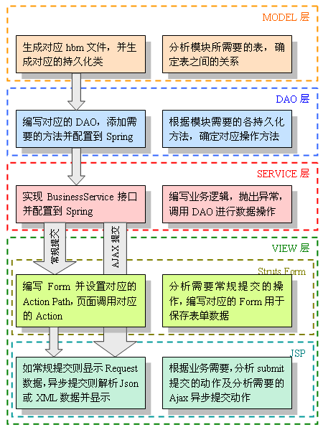

图2 系统开发结构图

灾害气象条件下的水运交通应急技术与决策指挥系统是一个复杂的系统工程，体现在数据信息量大、组织架构庞大、技术系统众多、应急流程复杂等特点。为了全面支持信息的有效沟通、组织的高效协调、技术的无缝集成、流程的顺畅执行，必须建立一套基础数据库及其管理系统。

### 4.2 Oracle数据库开发平台搭建

由于应急决策和处置的过程中将产生大量的数据流，本系统将选取Oracle10g作为数据库系统，首先我们需要搭建数据库开发平台。该数据库平台包括Oracle数据库的安装和相应集成开发环境的安装。在本系统中我们将使用PL/SQL Developer作为数据库的开发环境

**4.2.1 数据库开发平台的安装**

在数据库开发之前必须进行开发平台的安装，首先需要安装oracle数据库本身，然后再搭建数据库的开发环境。

首先Oracle数据库的安装过程如下图所示：

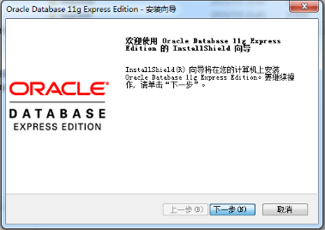

点击下一步进行安装

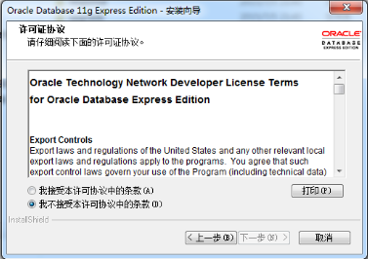

接受协议中的条款后点击下一步

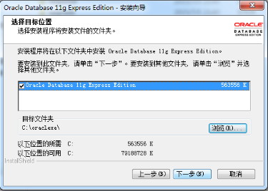

选取合适存储路径后点击下一步

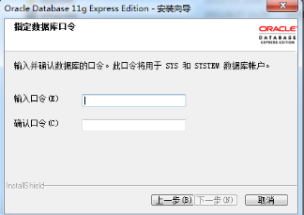

输入口令后点击下一步，这里的口令就是数据库管理员的登录密码

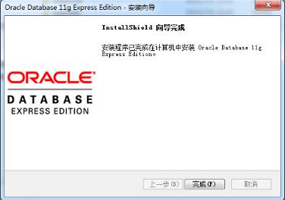

点击完成结束oracle数据库的安装

**4.2.2 基础数据的导入**

本平台在进行数据库开发之前需要依赖一些基础的数据，所以在进行开发之前必须先导入基础数据以保证平台的正常运行。导入数据库基础数据的过程如下图所示：

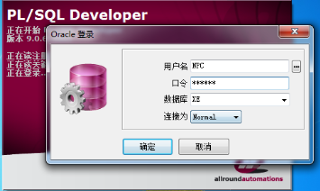

输入数据库的账号密码，登录到oracle数据库中

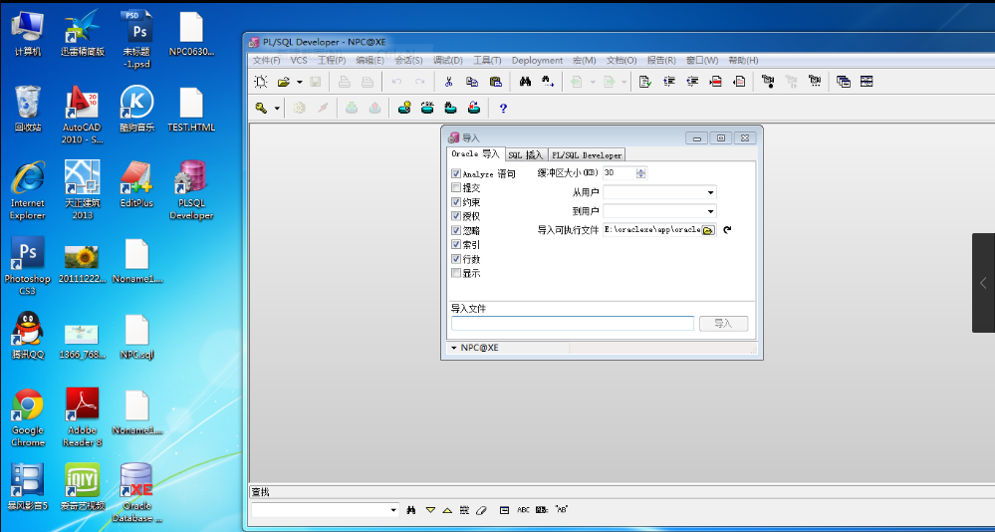

进入到PL/SQL Developer界面中，选择导入我们的基础数据库文件

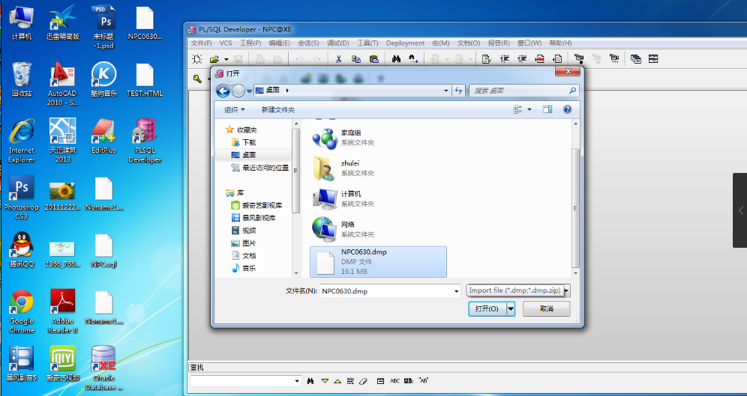

NPC0630.dmp就是我们的基础数据库文件

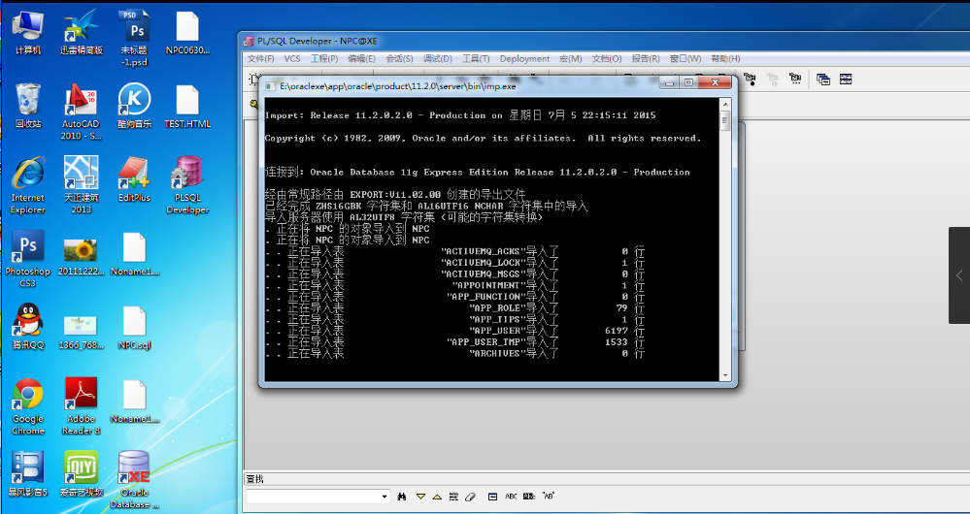

如图在执行基础数据库的导入操作，导入完成后dos窗口会自动关闭

### 4.3 基础管理系统

**4.3.1系统整体功能模块设计**

本课题要研究应急技术系统的管理系统包括：组织及人员管理模块、险源管理模块、受体管理模块、应急资源管理模块、服务资源管理模块。其结构图图如下图所示：

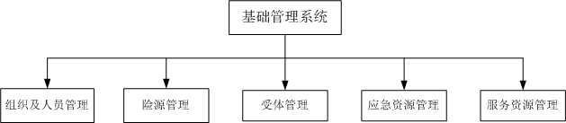

图 基础管理系统功能模块

1. 组织及人员管理：主要管理与应急管理相关的政府部门、企事业单位、组织中的责任人员及其职责范围等。
2. 险源管理：主要对可能发生灾害事件的危险来源进行管理。
3. 受体管理：主要对长江环境污染事故发生后可能影响到的污染受体进行管理。
4. 应急资源管理：主要针对水运灾害事故处置所用到的应急救援资源与设备的来源、种类和特性进行管理。
5. 服务资源管理：对应急技术与决策指挥系统所依赖的一些资源进行管理。

**4.3.2组织及人员管理****模块**

组织及人员管理模块涉及到人员数据库、组织数据库。组织数据库主要存储与应急管理相关的政府部门、企事业单位等，人员数据库主要存储这些组织中的责任人员及其职责范围。

本课题提出的组织机构管理包括两个部分：静态组织机构管理和动态组织机构管理。静态组织机构管理是指与应急管理相关的各种组织机构的总和的管理，动态组织机构管理是指应急处置过程中的动态组成的应急组织管理。

静态组织机构包括与海事局密切相关的地方港务、航运、港口、口岸、环保等政府部门，为应急处置提供服务的公安、消防、卫生、气象、通信、保险等部门，污染事件的受体包括农业、渔业、旅游、用水等部门，以及专家组织。

动态组织机构包括应急指挥中心、指挥中心办公室、现场处置组、应急监测组、应急反应组、后勤保障组、应急技术咨询专家组等。

在本系统中，各个组织部门的应急处置流程如下图所示：



图 应急处理流程

在本系统中主要有预警室值班员、预警室管理员、预案室值班员、预案室管理员、调度员、仓库管理员等六个角色，其用例图如下图所示：



图 预警室值班员用例图



图 预警室管理员用例图



图 预案室值班员用例图



图 预案室管理员用例图



图 调度员用例图



图 仓库管理员用例图

**4.3.3险源管理模块**

险源管理模块主要对可能发生灾害事件的危险来源进行管理。这些被管理的实体包括危化品作业码头、船用加油站、危化品运输船舶、燃料动力船舶、危险航道等。险源管理模块的结构图如下：

  图 险源管理模块结构

管理信息包括：险源地点或者名称、险源类型、资料简介、意外可能类型、威胁可能性、威胁范围、最短威胁时间等。

其中，码头基本信息包括码头名称、经营人、地理位置、危化品种类、吞吐量、装卸工艺、联系方式等；意外可能类型指有可能引起水域事故的各种情况，主要包括各类船舶事故和其他意外事故，如触礁、搁浅、碰撞、严重横倾、翻船、爆炸等。险源管理系统将按风险分类(船体事故、加油站事故、码头作业事故)、分区(行政区域、海事区域)和分级(事故危害程度的级别)进行管理。

**4.3.4受体管理模块**

受体管理模块主要对长江环境污染事故发生后可能影响到的污染受体进行管理。这些污染受体包括：工业取水口、农业取水口、生活取水口、大型水库、养殖场、旅游景点等，受体管理模块的结构图如下：



图 受体管理模块结构

管理信息包括：各个受体的地点、规模，污染事故发生后的可能造成的影响等。由于受体如生活取水口涉及到国家安全机密，必须研究数据库的安全隔离技术。

**4.3.5应急资源管理模块**

本课题的应急资源管理模块主要针对水运灾害事故处置所用到的应急救援资源与设备的来源、种类和特性进行管理。应急处置资源的来源即所有者，包括危化品生产企业、运输企业、码头、加油站、海事部门、清污公司、轮船公司等。

应急处置资源来源的结构图如下

图 应急资源来源

应急救援资源的种类包括：收油机、围油栏、吸油毡、吸油绳、消油剂、救援船只、救生衣等。

图 应急资源种类

特性包括：规格、技术参数、适用范围、风浪适应性等。管理系统要将应急资源设备与事故特点进行关联管理，同时要与生产企业设备备案管理和海事船舶管理集成起来。

**4.3.6服务资源管理模块**

应急技术与决策指挥模块的实施会依赖于一些已经存在的外部服务系统。这些服务资源的有效使用会大大提高应急技术系统的快速反应能力，降低系统开发的工作量。服务资源管理模块主要针对气象服务、水文服务、航汛服务等的服务提供者、服务特性、访问方式、服务接口等进行管理。服务资源管理模块结构图如下：



图 服务资源管理模块结构

### 4.4水运灾害应急处置技术平台

**4.4.1系统整体技术平台设计**

水运灾害及潜在风险的监测监控及预测预警技术解决了安全防范的问题。一旦发生事故，对事故的应急处置就特别重要。本课题提出基于案例的、有专家参与的、具有成熟技术储备的灾害事件应急处置方案，并开发其技术平台。该平台包括4个子系统，其结构如图4所示。



图 事故应急处置技术平台

**4.4.2应急处置案例库管理系**

本系统将针对水上交通运输所引发的历史灾害事件，进行应急处置案例的管理，以期对正在发生的灾害事件提供处置方案的借鉴参考，并进行快速决策。案例库管理将详细记录历史灾害事件的事故特点，灾害影响、候选处置技术及其处置效果等。要研究制定可操作的标准化的案例表示方法、检索技术和再次呈现方法。

这里选取案例库中的某客轮沉没的应急处置案例作为示例：

**4.4.2.1. 应急处置重点**

（1）及时组织搜寻落水失踪人员；进行搜寻，确定沉船位置，设置专用浮标；

（2）及时公布航行通（警）告；沉船处于漂移状态时，采取有效措施固定沉船；

（3）对碍航的沉船尽快组织打捞； 采取措施防止水域污染；

（4）有毒物质入水立即通报有关部门对水质进行监测。

**4.4.2.2. 应急处置程序**

2.1 险情核实和评估

（1）核实遇险船舶的遇险情况和相关基本资料，包括发生地、时间，船名、船舶种类、船籍港、在船人数、人员落水及伤亡、沉没状态、燃润料、装载货物及位置等；

（2）掌握遇险船舶报警人、所有人（经营人）、联系人及联系方式；

（3）掌握事发水域水文、气况、通航环境；

（4）从人员遇险、沉船碍航、水域污染角度对险情信息进行分析评估，评估危险程度，制定先期施救措施。

2.2现场行动

（1）派海巡艇到现场进一步核实险情，根据船舶的救助要求和实际情况，制定相应的救援方案；

（2）组织搜寻救助遇险人员；

（3）如沉船位置不明，对遇险水域进行扫测，确定沉船沉物位置，判断是否碍航，对沉船沉物碍航的，设置相关标志；

（4）对处于漂移状态或可能发生漂移的沉船，组织力量将其固定；

（5）发布航行通（警）告，警示过往船舶注意安全，当阻碍航行时应实施交通管制；

（6）对碍航的沉船，责成船舶所有人（经营人）限期进行打捞清除，审核打捞方案，制定打捞期间的现场维护措施；

2.3 救援流程与方案

1. 掌握遇险船只的基本资料。
2. 应急调度三峡工程，压减三峡水库泄量，加强事发江段水文应急监测预报，组建气象水文工作组，立即开展气象水文保障服务和三峡水库调度工作，在沉船区域建立应急监测点，滚动向有关部门提供降雨、水位、流量、流速、水深、水温等实况和预报信息。
3. 派出水文应急监测队，昼夜坚守在沉船地点上游400米处，实时测报。
4. 武警部队在附近警戒和巡逻
5. 潜水员先通过敲击寻找水下被困者，进而通过钻孔等方式向船舱内注入压缩空气或氧气

6、救援人员进行切割作业

7、船舶整体扳正起浮



应急处置流程图

**3.所需人员、装备与物资**

1. 潜水员：6名

工程师：1名

冲锋舟：2艘

空军直升机：1架

搜救船：2条

救护车：3台

巡逻车：3台

警车：3台

大型打捞船：2艘

1. 二维图像声呐２台套

侧扫声呐１台套

多波束设备１台套

水下电视２台套

钢缆：30根

吸油毡：20套

氧气瓶:50罐

脚蹼：50双

面镜：50副

潜水服：50件

呼吸器：50根

刀具：50套

配重系统：50套

调节器：50套

浮力控制具：50套

潜水鞋：50双

**4.4.3应急处置协同专家支持系统**

借鉴应急处置案例库中已有的处置经验、利用沿江及组织机构的应急处置资源和设备，结合行之有效的应急处置控制方案，充分利用专家经验和知识，建立应急处置协同专家支持系统。提供总体处置控制方案的展现、修改、讨论和决策环境。下面的序列图和流程图形象的反应了整个专家支持系统的工作流程。

 图 专家支持系统的序列图

图 应急方案生成工作流程

**第五章 重点应急处置控制技术与方案研究**

针对水上灾害事件的特点和实际需求，重点研究应急处置控制技术，建立控制方案库。本系统主要研究的处置技术包括：船舶碰撞应急处置程序、船舶搁浅应急处置程序、船舶触礁应急处置程序、船舶沉没应急处置程序、人员落水应急处置流程、船舶进水应急处置程序、船舶火灾（爆炸）应急处置程序、客船人员紧急疏散应急处置程序、渡船险情应急处置程序、集装箱落水应急处置程序等。

### 5.1.1 应急处置重点

（1）勘查当事船舶受损情况、险情状态及发展趋势；

（2）调集救助力量实施救助，尽量控制危险局面；

（3）肇事船舶逃逸的，组织开展协查工作；

（4）采取一定的防护措施，防止污染或其他险情的发生。

### 5.1.2 应急处置流程

5.1.2.1险情核实和评估

（1）报警人姓名、联系方式、遇险船基本资料、遇险时间、地点、船上旅客和船员人数、伤亡情况；

（2）遇险船舶现状、危险程度、遇险水域水文、气况、附近船舶情况、救助要求等；肇事船舶逃逸的，尽可能了解逃逸船的特征和逃逸方向。

5.1.2.2应时刻与遇险船舶、遇险人员的保持联系。

5.1.2.3指导、提醒遇险人员采取相对有效的措自救施，包括：

（1）发布险情信息，提醒周围船舶注意；

（2）检查船舶受损情况，评估危险程度，做好应急处置措施；

（3）了解周围水域的动态变化，密切关注周围水域；

（4）根据险情状态采取相应的自救措施，防止险情扩大。

5.1.2.4现场行动：

（1）派海巡艇到现场核实险情，采取先期处置流程，对遇险人员组织搜寻和救助；

（2）根据险情状态对人命财产安全、水上环境、水上交通秩序的影响程度及可

**图 船舶碰撞应急处置流程图**

能产生的后果，组织船方和有关单位制定救助方案和配套安全措施；

（3）有人员落水或影响通航的，发布相关的遇险通（警）告，告诫附近船舶注意并协助救援；

（4）根据现场需要，调集搜救力量进行救援；在实施救助中，综合考虑，随时准备调整救助方案；

（5）当险情重大，或救助比较复杂时，召集有关搜救专家对应急处置提供技术支援[11]。具体流程如图4.1 所示

5.1.2.5注意事项

（1）有人员遇险或伤亡时，应先行组织人员救援；

（2）当遇险船舶碰撞后，无法自行脱离的或脱离后会造成沉没危险的，不可盲目倒车，应先将船舶坐浅、抢滩后，再实施救助；

（3）如果由于船舶碰撞造成油舱损坏、危险品泄漏，应及时采取相应措施，转移燃油或危险品。

## 5.2船舶搁浅应急处置程序

5.2.1 应急处置重点

(1)尽量保持船体平衡，核查船舶搁浅程度和损害情况，了解、评估船只的安全情况；

(2)综合考虑船舶、河床底质、气况和水文等因素，制定合理方案，并选择合适时机，组织集中力量迅速实行施救；

5.2.2应急处置程序

5.2.2.1险情核实和评估

（1）核实遇险船舶的遇险情况和资料，包括搁浅船名、地点、船舶种类、船舶主要尺度及吃水、主辅机功率、燃油舱和压载舱的分布及数量、基线以下附加装置、搁浅部位及周围水深、装载货物及位置、船舶损坏情况、已采取的行动、遇险人数、救助要求等；

（2）掌握遇险船舶所有人（经营人）、报警人的情况，并保持联系联系方式；

（3）掌握搁浅水域水文、气况、河床底质；

（4）从船舶种类、搁浅部位、河床底质、水文航道条件、载货情况等因素对险情信息进行分析评估。

5.2.2.2应时刻与遇险船舶、遇险人员的保持联系。

5.2.2.3指导、提醒遇险人员采取相对有效的措自救施，包括：

（1）按船舶规定正确显示相应的号型或者号灯；

（2）检查搁浅部位受损情况，若船舶进水应迅速组织力量进行堵漏排水；

（3）掌握搁浅水域河床底质情况，测量船舶吃水变化情况及周围水深，评估险情的发展方向；

（4）根据周围环境变化情况，判断船舶是否有可能发生倾覆或断裂；

（5）测量各压燃油舱、货舱等舱室的情况并做好详细记录；

（6）制定并采取脱浅自救措施。

5.2.2.4 现场行动：

（1）派海巡艇到险情现场核实险情，维护现场船舶通行秩序。

（2）根据船舶的遇险情况，召集相关搜救专家、对遇险船舶制定救助行动方案；

（3）根据险情请求调集相关力量到现场实施救助。在船舶无法自救、造成阻航时，应该主动召集救助力量实施现场救助；

（4）发布相关航行通（警）告，告诫过往船只注意安全和避让；

（5）搁浅船舶存在阻航时，实施相应交通管制措施；

（6）根据现场施救效果和环境变化，对方案做适当调整与修改；具体流程如图所示。

5.2.2.5 注意事项：

（1）应先救助船上受伤人员；枯水期搁浅船舶施救应尽快、及早进行，防止因水位回落或泥沙淤积导致险情恶化；

（2）船舶脱浅方法通常有卸载脱浅、自力脱浅、移载脱浅、拖带脱浅、自然脱浅等几种：

◻卸载脱浅：卸载船上货物到另一船上进而脱浅；

**图 船舶搁浅应急处置流程图◻**

自力拖浅：合理利用本船舵、车、锚等进行自救脱浅；

◻移载脱浅：通过移动压载水、货物、燃油等改变左右或前后吃水脱浅；

◻拖带脱浅：借助他船拖带协助脱浅；

自然脱浅：利用潮汐变化或者水位自行脱浅[13]

（3）在采取移载脱浅之前，应提前判断船舶的倾斜、稳性和强度等情况，防止脱浅后会使船舶倾覆或断裂等。

## 5.3 船舶触礁应急处置程序

5.3.1 应急处置重点

（1）首先确保船上遇险人员的安全，及时疏散船员和旅客，；

（2）核实船舶触礁的部位和状态、船体受损程度，让船体保持平衡；

评估船舶的安全状况，

（3）综合考虑船体、货物、水流、水深、礁石高程及形状等因素，制定救助方案，选择有利时机再尽快实施；

（4）做好防护措施，防止险情再次发生。

5.3.2 应急处置程序

5.3.2.1险情核实和评估

（1）核实遇险船舶的遇险情况和相关资料，包括触礁地点，船名、船舶种类、船舶主要尺度及吃水、主辅机功率、燃油舱和压载舱的分布及数量、触礁部位及周围水深、装载货物及位置、船舶损坏情况、已采取的行动、遇险人数、救助要求等；

（2）掌握遇险船舶报警人、所有人（经营人）、联系人及联系方式；

（3）掌握触礁水域水文、气况、礁石高程及形状；

（4）从船舶种类、触礁部位、礁石形状、水文航道条件、载货情况等因素对险情信息进行分析评估，制定先期救助方案。

5.3.2.2应时刻与遇险船舶、遇险人员的保持联系。

5.3.2.3指导、提醒遇险人员采取相对有效的措自救施，包括：

1. 按规定显示相应的号型或者号灯；

（2）掌握搁浅水域河床底质情况，测量船舶吃水变化情况及周围水深，评估险

情的发展方向；

（3）测量各压燃油舱、货舱等舱室的情况并做好详细记录；

（4）根据周围环境变化情况，判断船舶是否有断裂或倾覆的可能；

（5）制定和采取救助方案。

5.3.2.4 现场行动：

（1）派海巡艇到遇险现场核实险情，维护现场船舶通行秩序。

（2）根据触礁船舶类型、船舶倾斜状态、载货种类、气况条件等，评估触礁船舶对可能产生的后果，召集相关搜救专家、遇险船舶、施救船舶制订救助行动方案；

（3）根据救助请求召集相关救援力量到现场实施救助；

（4）发布相关航行通（警）告，提醒过往船舶注意安全和避让；

（5）根据施救效果和现场环境变化，随时准备调整施救方案。

5.3.2.5 注意事项：

（1）如有人员伤亡时，应先行人员救助；

（2）船舶脱险方法通常有移载脱险、过载脱险、起浮脱险等：

1）移载脱险：通过移动压载水、货物或燃油，改变船舶左右或前后吃水脱险；

2）过载脱险：过载触礁船所载货物到另一船上，改变船舶吃水脱险；

3）起浮脱险：利用浮吊、气囊等设备将船舶起浮脱离礁石。

1. 在采取脱险行动前，判断触礁船舶有无严重破损，防止脱险后倾覆、沉没或造成污染；具体流程如图4.3所示。

**图 船舶触礁应急处置流程图**

## 5.4 船舶沉没应急处置程序

### 5.4.1 应急处置重点

（1）及时组织搜寻落水失踪人员；进行搜寻，确定沉船位置，设置专用浮标；

（2）及时公布航行通（警）告；沉船处于漂移状态时，采取有效措施固定沉船；

（3）对碍航的沉船尽快组织打捞； 采取措施防止水域污染；

（4）有毒物质入水立即通报有关部门对水质进行监测。

5.4.2 应急处置程序

5.4.2.1 险情核实和评估

（1）核实遇险船舶的遇险情况和相关基本资料，包括发生地、时间，船名、船舶种类、船籍港、在船人数、人员落水及伤亡、沉没状态、燃润料、装载货物及位置等；

（2）掌握遇险船舶报警人、所有人（经营人）、联系人及联系方式；

（3）掌握事发水域水文、气况、通航环境；

（4）从人员遇险、沉船碍航、水域污染角度对险情信息进行分析评估，评估危险程度，制定先期施救措施。

4.4.2.2现场行动

（1）派海巡艇到现场进一步核实险情，根据船舶的救助要求和实际情况，制定相应的救援方案；

（2）组织搜寻救助遇险人员；

（3）如沉船位置不明，对遇险水域进行扫测，确定沉船沉物位置，判断是否碍航，对沉船沉物碍航的，设置相关标志；

（4）对处于漂移状态或可能发生漂移的沉船，组织力量将其固定；

（5）发布航行通（警）告，警示过往船舶注意安全，当阻碍航行时应实施交通管制；

（6）对碍航的沉船，责成船舶所有人（经营人）限期进行打捞清除，审核打捞方案，制定打捞期间的现场维护措施；具体路程如图4.4所示。

**图 船舶沉没应急处置流程**

## 5.5 人员落水应急处置流程

5.5.1 应急处置重点

（1）迅速核实水运事故发生的地点、时间、遇险人数、附近船舶、气况等具体

信息；

（2）立即实施救援，通知附近其他船舶参与救援；

（3）如果有人员失踪，应尽快制定有效搜救方案，进行搜寻；

（4）如有人员受伤情况下，应及时联系医疗部门实施救助。

5.5.2 应急处置程序

5.5.2.1 核实险情，收集有关信息

进一步核实险情，包括报警人姓名及联系方式、船舶名称及联系方式，以及人员落水的时间、地点、遇险人数、遇险原因、现场水文气况、附近船舶情况等信息；

5.5.2.2应时刻与遇险船舶、遇险人员的保持联系。

5.5.2.3指导、提醒遇险人员采取相对有效的措自救施，包括：

（1）发出人员落水相关警报，鸣放人员落水信号，加强了望和搜寻；

（2）投放救生用具或其他漂浮物，以便落水者攀附；

（3）放下筏搜寻、救生艇，并在发现落水人员后从其下风下流方向搜救；

（4）向附近船舶发布人员落水信息、邀请协助搜救。

5.5.2.4 现场行动

（1）根据险情信息以及现场气象、水流等情况，评估和确定险情、搜救区域等，制定适当的搜救方案；

（2）调集搜救力量前往现场进行救援，确保搜救工作快速进行。

（3）发布相关通（警）告，提醒附近和过往船舶注意安全，并号召其参与救援；

（4）需要辖区外搜救力量支持和协助时，协调相关海事机构进行救援；

（5）通知医疗救助部门做好准备，必要时确定伤员上岸等待地点；具体流程如图4.5所示。

**图 人员落水事故应急处置流程图**

5.5.3 善后工作

（1） 协助有关部门做好死难者尸体的转移、辨认等工作。

（2） 在当地政府的领导下，协助做好死难者家属相关工作，包括尸体认领和处置、家属安置、索赔等事项[16]。

## 5.6 船舶进水应急处置程序

5.6.1 应急处置重点

1 查明进水原因；

2 立即采取排水堵漏等相应措施，防止船舶下沉；

3 存在沉没危险的，组织船舶抢滩，疏散、转移人员。

5.6.2 应急处置程序

5.6.2.1 核实遇难险情，收集有关船舶信息：

（1）遇险船舶的遇险情况和资料，包括险情性质、种类、发生地、时间，船舶种类、船名、船籍港、经营人、所有，、船员数量、人员落水、伤亡等基本情况；

（2）进水状况：了解进水的原因、进水部位、各舱室的情况、是否有危险货物、有无危险品泄露、各舱室水位的测量情况、进水速度、进水程度、的估计等，判断有无沉没危险；

（3）了解事故现场航行情况、水文气象等；

5.6.2.2 保持与遇险船舶的联系，随时把握险情的发展趋势。

5.6.2.3 提醒遇险船舶采取相应的自救行动：

（1）查明进水原因；

（1）检查船舶进水程度、部位和船舶吃水变化等；

（2）做好相应的堵漏和排水的工作；

（3）船舶有沉没危险时，考虑就近冲滩；关闭有关舱室和阀门；

（4）做好人员保护措施；发布遇险信息。

5.6.2.4 现场行动

（1）立即通知海巡艇核实现场险情，实施先行救助措施，维护通航秩序；

（2）根据船舶的遇险情况和救助要求，制定合理的救助行动方案，并经船方确认；根据险情程度和对通航的影响向过往船舶发布船舶遇险信息，要求过往船舶缓行，实施交通管制；

（3）根据救助请求调集相关救助力量到现场救助；在船舶无法自救、对公共安全构成严重威胁时，主动调集救助力量到现场实施救助；

（4）根据救助方案，组织实施救助，根据船舶进水产生原因和进水程度，选择合理施救方法，控制进水量增加；

（5）根据险情发展态势调整救助方案。具体流程如图4.6所示。

**图 船舶进水事故应急处置流程图**

## 5.7 船舶火灾（爆炸）应急处置程序

5.7.1 应急处置重点

（1） 首先应确保遇险人员的安全，疏散船上人员；

（2） 迅速查清着火物质和着火部位，检查是否存在爆炸危险，若存在明显的爆炸危险，应立即决定弃船。

（3） 采用合理灭火材料和正确灭火措施，尽快实施灭火行动，不能让火势蔓延； 保障救援人员的安全。

5.7.2 应急处置程序

5.7.2.1 核实遇难险情，收集有关信息：

（1）遇险船舶的遇险情况和相关基本资料，包括险情性质、种类、发生地、时间，船舶种类、船名、船籍港、经营人，船员数量、人员落水、伤亡等基本情况；

（2）火灾状况：了解火灾类型和部位，数量和舱室分布、所载货物（危险货物、绑扎系固情况）、车辆种类、，船舶稳性和浮态情况、船体结构特点。

（3）判断是否有危险货物、有无燃油泄露，有无造成污染的可能性及对通航环境的影响情况；

（4）采取措施进行船舶自救及效果和救助请求等；

（5）根据险情信息，确定火灾危险性和影响情况。

5.7.2.2应时刻与遇险船舶、遇险人员的保持联系。

5.7.2.3指导、提醒遇险人员采取相对有效的措自救施，包括：

（1）迅速启动船上火灾及爆炸应急程序，组织船上人员自救。

（2）迅速考察火情，查明以下情况：

1）、火灾部位；燃烧物性质、数量等情况；是否有人员被困或者伤亡；

2）、观察是否有危险品或其他燃烧物处于火场危险中。

（3）迅速采取灭火行动，根据火源性质采取不同的灭火材料等措施；

（4）保持通讯联系，及时向上报告火情，配合救援工作[17]。

5.7.2.4 现场行动

（1）立即派遣海巡艇到现场组织救援，通知消防、有关搜救成员单位量赶赴现场救援，并按规定逐级上报；

（2）根据船舶的具体遇险情况和现场情况，制定相应的救助行动方案；

（3）根据险情程度和对通航的影响向过往船舶发布船舶遇险信息，要求过往船避让或者慢行，实施交通管制；

（4）应先救助遇险船上人员，并将伤员转送附近医疗机构；

（5）组织对险情水域附近船舶及人员进行疏散；如火灾船舶在港区、码头，应将将其转移到安全水域；

（6）在公安消防部门未到现场之前，利用现有设施开展灭火行动尽可能控制局面。公安消防部门抵达现场后，协助其制定灭火方案并组织实施；

（7）现场及时向上报告救援行动的进展情况。具体流程如图4.7所示。

**图 船舶火灾（爆炸）事故应急处置流程图**

## 5.8船舶失控应急处置程序

5.8.1 应急处置的重点

（1）迅速派出拖轮或可以实施拖带的船舶，尽快控制船位；

（2）保障交通畅通，疏散附近船舶；

（3）通知可能发生触碰的码头或水工建筑物的主管部门采取必要的保护措施。

5.8.2 应急处置程序

5.8.2.1险情核实和评估

1. 事故船基本资料，包括船名、吨位、船长、吃水、船舶种类、载货名称和

数量、失控原因、目前船位、船速、已采取的措施、救助要求等；

（2）掌握遇险船舶所有人（经营人）、联系人、报警人及联系方式；

（3）掌握遇险水域水文、气况、通航环境、通航密度；

（4）从失控状态、通航密度、气况、水文航道条件、可能影响的范围等角度对

险情信息进行分析评估，制定先期处置措施。

5.8.2.2应时刻与遇险船舶、遇险人员的保持联系。

（1）按规定显示相关号型或号灯，发布危险警告，提醒他船注意；

（2）立即通告全体船员做好防碰撞、协助拖带等有关应急准备；

（3）密切监控周围水域，掌握周围水域发展趋势；

（4）快速组织相应专业人员进行排除故障和抢修；

（5）应用各种应急设备设法改变船舶运动方向，降低运动速度，必要和可能时抢滩或抛锚，直至故障船停下来，避免事故恶化；

5.8.2.4 现场行动

（1）现场进一步核实险情，向外发布船舶遇险信息，提醒过往及周围船舶注意安全和避让，积极维护现场秩序；

（2）调集相关救助力量到现场救助，根据遇险船舶的险情实际、救助要求以及

对周围环境的影响；

（3）疏散附近和过往船舶，必要时采取有效防范措施；

（4）根据险情走势，适时调整救援方案；具体流程如图4.8所示。

**图 船舶失控事故应急处置流程图**

## 5.9 客船人员紧急疏散应急处置程序

5.9.1 应急处置重点

（1）有效维持疏散秩序，稳定住乘客情绪；

（2）指导本船开展自救，迅速调集外部救援力量到现场处置；

（3）迅速有效疏散和转移乘客到安全地点；

（4）通知医疗救护力量及时对受伤乘客进行救治和检查。

5.9.2 应急处置程序

5.9.2.1险情核实和评估

（1）核实遇险船舶的遇险情况和相关基本资料，包括船名、遇险时间和地点、遇险人数(船员和乘客人数)、人员伤亡、落水情况、客舱分布情况、已采取的行动、救助要求等；

（2）掌握遇险船舶所有人（经营人）、及船上人员的联系方式；

（3）掌握遇险水域水文、航道及气况条件；

（4）从船舶类型、客货(车)装载情况、水文航道及气况条件等因素对险情信息进行分析评估，制定先期处置措施。

5.9.2.2应时刻与遇险船舶、遇险人员的保持联系。

5.9.2.3指导、提醒遇险人员采取相对有效的措自救施，包括：

（1）立即按照船舶应急要求稳定船上人员情绪；有秩序地进行疏散；

（2）情况危急时，应充分利用本船救生设施、设备进行自救；

（3）配合外部救援力量，迅速转移遇险乘客；

5.9.2.4现场行动：

1. 派海巡艇到现场再次核实船舶险情，维护现场秩序；

（2）根据遇险船舶及险情的信息，制定人员疏散转移的方案，并组织实施；

（3）调集相关救助力量到现场救助，根据险情的发展和救助方案的要求，申请必要多的救援力量参与救援；

（4）组织开展人员转移，并做好安全保护；

（5）发布相关通（警）告，告诫周围船只注意安全和避让；

**图 客船人员紧急疏散应急处置流程图**

（6）根据现场实际救助工作需要，实施相应交通管制措施；

（7）根据现场施救效果和环境变化，依据实际调整方案；

（8）对受伤人员进行救治，妥善安置被转移的人员；

（9）及时报告人员疏散转移的进展情况；具体流程如图4.9所示。

## 5.10 渡船险情应急处置程序

5.10.1 应急处置重点

（1）督促遇险船舶全力自救，稳定乘客情绪，维持秩序；

（2）向当地政府报告险情情况；

（3）迅速组织就近救援力量救助乘客和遇险船舶；

（4）通知医疗救护力量及时对受伤乘客进行救治；

5.10.2 应急处置程序

5.10.2.1险情核实和评估

1. 核实遇险船舶的遇险情况和相关基本资料，包括船名、遇险时间和地点、遇险人数(船员和乘客人数)、人员伤亡、落水情况、已采取的行动、救助要求等；

（2）掌握遇险船舶所有人（经营人）、联系人、报警人及联系方式；

（3）掌握遇险水域水文、航道及气况条件；

（4）从船舶状况、险情种类、客货(车)装载情况、水文航道及气况条件等因素对险情信息进行分析评估，制定先期应急处置措施[18]。

5.10.2.2应时刻与遇险船舶、遇险人员的保持联系。

5.10.2.3指导、提醒遇险人员采取相对有效的措自救施，包括：

1. 根据险情种类，按规定发出信号、显示号型或者号灯；

（2）维护船上人员秩序，稳定住旅客情绪；

（3）充分利用本船救生设施、设备进行自救；

（4）配合外部救援力量，迅速转移遇险乘客。

5.10.2.4 现场行动**：**

（1）派海巡艇到现场核实险情，进行先期的现场处置；

**图 渡船险情应急处置流程图**

（2）根据遇险船舶及险情的信息，制定合理的救援方案，并立即实施相关救助；

（3）调集就近救助力量到现场救助，根据险情的发展和救助需要，派遣必要的救助力量赶赴现场救援；

（4）组织开展人员转移，并做好安全保护，汽渡船发生搁浅时，做好车辆系固或转移；

（5）发布相关航行通（警）告，让过往船只避让并且注意安全；

（6）根据现场救助工作需要，实施相应交通管制措施；

（7）根据环境变化和现场救援效果，随时调整相应方案；

（8）及时报告险情救助及人员转移进展情况；具体流程如图4.10所示。

## 5.11 集装箱落水应急处置程序

5.11.1 应急处置重点

（1）尽快确定集装箱的具体位置，尽快进行打捞和清理；

（2）如果找不到集装箱沉没的具体位置，就必须进行扫床搜寻；

（3）如果集装箱落水事故阻碍了交通，就应该实行交通管制，防止二次事故的发生；

（4）对于涉及装载危险货物的集装箱，应做好防污染工作和人员保护。

5.11.2 应急处置程序

5.11.2.1险情核实和评估

1. 核实事故船舶基本资料，以及险情发生的时间、地点、落水集装箱的数量、尺寸，所装载货物的数量和种类等；

（2）掌握事故船报警人的联系方式、船所有者的基本信息和联系方式以及船上所有人的联系方式等；

（3）险情现场通航环境、航道情况和水文等情况；

（4）从集装箱装载货物、落水数量、水文条件等因素对险情信息进行分析评估，制定先期救援处置措施。

5.11.2.2应时刻与遇险船舶、遇险人员的保持联系。

5.11.2.3指导、提醒遇险人员采取相对有效的措自救施，包括：

（1）向外公布集装箱落水的信息，提醒周围船注意安全和避让；

（2）及时掌握周围水域动态，监控周围水域；

（3）立即请求附近或者过往船只协助救援。

5.11.2.4 现场行动

（1）公开发布相关信息，提醒、告诫过往船舶注意避让和防范；

（2)召集救援力量到现场救助，根据现场状况以及对周围环境的影响，制定相应

救助方案，并实施援救；

(3)尽快疏散附近船只，保持航道畅通，必要时通知相关码头采取有效防范措施；

(4)根据现场情况，随时准备调整救援方案；

(5)对沉没的集装箱组织探摸和扫测，确定位置并标出；责令船舶所有人在规定限期内打捞清除，；

(7)及时向上报告救援进展情况。具体流程如图4.11所示。

**图 集装箱落水应急处置流程图**

# 第六章 水运灾害应急决策管理系统的开发

**5.3 主页面介绍**

**5.3.1 访问主页**

在本管理系统中，您可以通过登录的方式进入管理平台访问水运灾害应急处置信息管理平台页面进行相关的操作。在以下的说明中将进行详细介绍：

5.3.2 管理员登录

水运灾害应急处置信息管理平台系统界面如图所示：

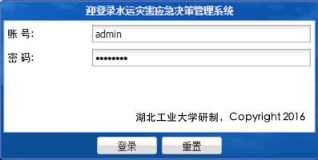

在水运灾害应急处置信息管理平台中我们可以设置不同的角色，不同的角色所能够拥有的职能以及对该系统数据的访问权限也会随之不同，以管理员为例，管理员登录信息：户名为admin，密码为admin，在正确输入用户名、密码以及验证码后，点击“登录”按钮后，即可成功登录。登录后的页面如下图所示：

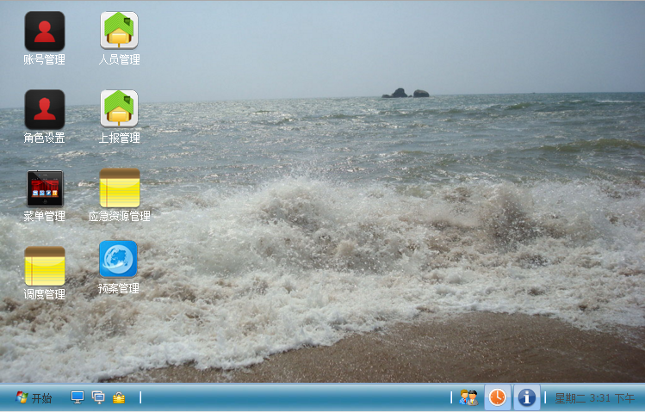

5.3.3 上报管理

水运灾害应急处置信息管理平台中，上报管理主要包括上报渠道管理、险源上报、险源上报列表、上报列表、我的任务列表五部分内容，该平台主要用于水运灾害应急处置信息管理平台各种险源登记、险源跟进、上报渠道和险源分类的管理，具体界面如下图所示：

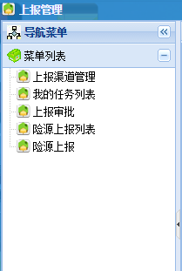

点击界面左侧系统设置菜单树区的任意一项都可以在中间的业务系统区进行相应的功能管理，其基本操作大致上是一致的。

水运灾害应急处置信息管理平台中，上报渠道管理功能主要用于对上报的渠道进行统一管理。

点击界面左侧系统设置菜单树区的上报渠道管理一项，在界面中间的业务系统区将会清晰地显示上报渠道管理界面，界面如下图所示：

# 1

如果需要进行新的上报渠道管理的登记，点击“添加”按钮后，业务系统区将会出现如下图所示的界面：

若需要删除相应的信息后，点击“删除”按钮即可以完成对上报渠道的删除和管理工作，其界面如下：

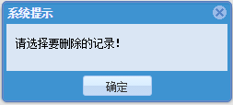

如果需要进行对上报渠道的修改工作，点击“修改”按钮后，业务系统区将会出现如下图所示的界面：

### 2.1 我的任务列表

水运灾害应急处置信息管理平台中，我的任务列表管理功能主要用于对正在进行的任务进行列表与管理。

点击界面左侧菜单树区的我的任务列表一项，在界面中间的业务系统区将会清晰地显示我的任务界面，界面如下图所示：

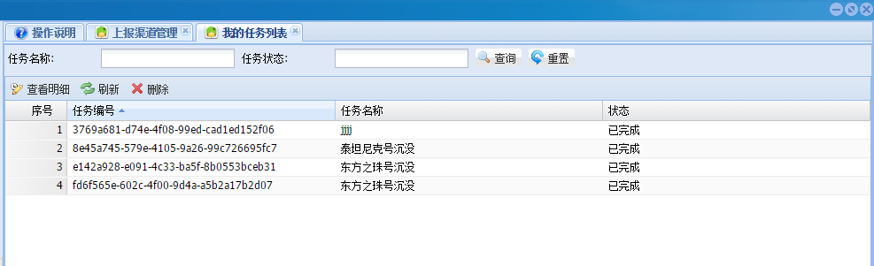

选择相应的任务再点击任务栏里的查看明细，即可查看改任务填入相应的信息，关闭就是关闭窗口，界面如下；

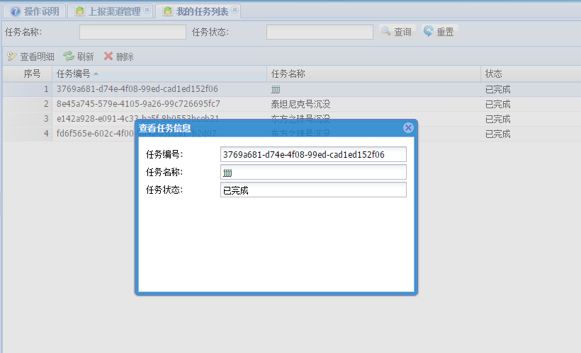

### 2.2 上报审批

水运灾害应急处置信息管理平台中，上报审批管理功能主要用于对相应发生事件的上报与审批获取。

点击界面左边设置菜单树区的“上报审批”按钮后，在界面中间的业务系统区将会清晰地显示险情信息界面，界面如下图所示：

如果需要审核险源情况，点击“审核”按钮后，业务系统区将会出现如下图所示的界面：

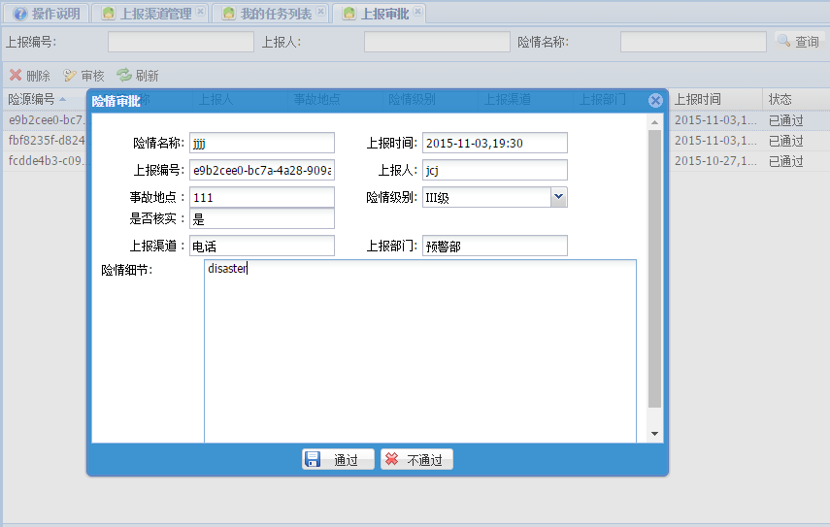

编辑相应的信息后，点击“通过”按钮即可以完成对险情信息的审批操作；按钮“不通过”则表示审批不通过；

### 2.3 险源上报列表

在水运灾害应急处置信息管理平台中，险源上报列表功能主要用于对险情的上报的列表整理。

点击界面左侧上报管理菜单树区的险源上报列表一项，在界面中间的业务系统区将会清晰地显示上报信息，界面如下图所示：

### 2.4 险源上报

在水运灾害应急处置信息管理平台中，险源上报功能主要对于险情的上报。其方式主要体现在险源上报、删除、查看明细以及刷新。

点击界面左侧上报管理菜单树区的险源上报一项，在界面中间的业务系统区将会清晰地显示信息界面，其界面如下图所示：

如果需要添加险源上报信息，点击“险源上报”按钮后，中间的业务系统区将会出现如下图所示的界面：

填写相应的信息或执行相应的操作，就可以完成险源上报功能的上报、重置与取消。

## 3 预案管理

在水运灾害应急处置信息管理平台中，预案管理主要包括选择已有预案、应急预案列表、制定新的预案、我的任务列表（审核）、我的任务列表（专家）预案审批总共六部分内容，该平台主要用于水运灾害应急处置信息管理平台中工作流程的管理，具体界面如下图所示：

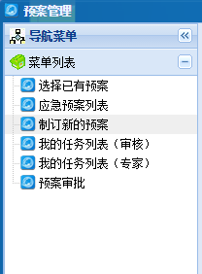

### 3.1 选择已有预案

在水运灾害应急处置信息管理平台中，选择已有预案主要用于一个选择工作流程的开启，其方式主要体现在上传案例、备注、删除、下载、选择此预案与刷新。

点击界面左侧管理菜单树区的选择已有预案一项，在界面中间的业务系统区将会清晰地显示地区的信息界面，界面如下图所示：

如果想要上传一个新的案例，点击“上传案例”按钮后，即可以完成新的案例上传，其界面如下;

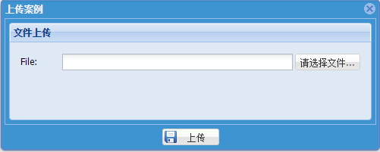

### 3.2 应急预案列表

在水运灾害应急处置信息管理平台中，应急预案列表主要用于一个应急预案列表信息的下载，其方式主要体现在下载和刷新。

点击界面左侧管理菜单树区的应急预案列表一项，在界面中间的业务系统区将会清晰地显示应急预案相关信息界面，界面如下图所示：

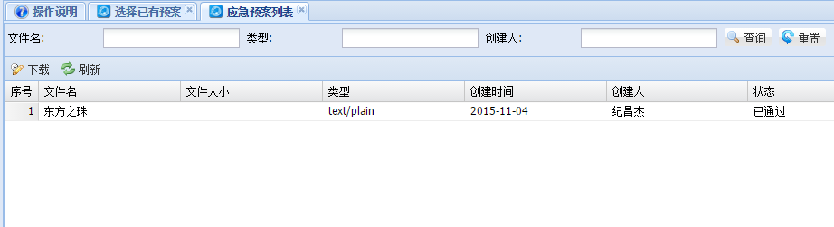

### 3.3 制定新的预案

在水运灾害应急处置信息管理平台中，制定新的预案一项主要用于对于新预案的制定和完善，其方式主要体现在上传预案、删除、下载和刷新。

点击界面左侧管理菜单树区的制定新的预案一项，在界面中间的业务系统区将会清晰地显示地区的信息界面，界面如下图所示：

点击“上传预案”按钮，即可以上传相关的预案信息；

点击“删除”按钮，即可以删除所选择的相关预案文件；

点击“下载”按钮，即可以下载相关的预案信息；

点击“刷新”按钮，可以对下方的数据列表进行刷新的操作；

### 3.4 我的任务列表（审核）

在水运灾害应急处置信息管理平台中，已办事项功能主要用于一个我的已办事项信息列表的查看，其方式主要体现在刷新和条件过滤。

点击界面左侧管理菜单树区的我的任务列表（审核）一项，在界面中间的业务系统区将会清晰地显示我的任务列表信息界面，界面如下图所示：

当数据量太大时，在条件过滤中输入要过滤的关键字，点击右边的“查看明细”按钮，即可以查看到想要查看的信息；

点击“刷新”按钮，可以对下方的数据列表进行刷新的操作；点击“删除”按钮，可以对下方的数据列表进行删除操作；

### 3.5 我的任务列表（专家）

在水运灾害应急处置信息管理平台中，我的任务列表（专家）主要对于专家的任务列表的查看，其方式主要体现在刷新和查看明细。

点击界面左侧管理菜单树区的我的任务列表（专家）一项，在界面中间的业务系统区将会清晰地显示地区的信息界面，界面如下图所示：

当数据量太大时，在条件过滤中输入要查询的关键字，点击右边的“查询”按钮，即可以查看到想要查看的信息；

点击“刷新”按钮，可以对下方的数据列表进行刷新的操作；

### 3.6 预案审批

在水运灾害应急处置信息管理平台中，预案审批主要用于一些关于预案的审批相关的管理，其方式主要体现在审批、删除、下载和刷新。

点击界面左侧管理菜单树区的预案审批一项，在界面中间的业务系统区将会清晰地显示地区的信息界面，界面如下图所示：

当数据量太大时，在条件过滤中输入要查询的关键字，点击右边的“查询”按钮，即可以查看到想要查看的信息；

点击“刷新”按钮，可以对下方的数据列表进行刷新的操作；

选中要删除的表单，点击“删除”按钮，可以删除相关信息；

选中要下载的表单，点击“下载”按钮，即可以完成对表单的下载。

## 4 调度管理

在水运灾害应急处置信息管理平台中，调度管理主要包括物资调度、车辆调度、蛙人调度、船舶调度、我的任务列表（调度）五部分内容，该平台主要用于水运灾害应急处置信息管理平台中相关资源的管理，具体界面如下图所示：

### 4.1 物资调度

在水运灾害应急处置信息管理平台中，物资调度功能主要用于各个地区资料信息的管理，其方式主要体现在添加、删除和刷新。

点击界面左侧管理菜单树区的物资调度一项，在界面中间的业务系统区将会清晰地显示物资调度的信息界面，界面如下图所示：

如果需要加入新的地区资料信息，点击“添加”和“删除”按钮后，中间的业务系统区将会出现如下图所示的界面：

填写相应的信息或执行相应的操作，就可以完成地区资料功能的增加、刷新与删除。

### 4.2 车辆调度

在水运灾害应急处置信息管理平台中，车辆调度功能主要用于车辆调度信息的管理，其方式主要体现在查看明细、调度和刷新。

点击界面左侧资源管理菜单树区的车辆调度一项，在界面中间的业务系统区将会清晰地显示车辆调度的信息界面，界面如下图所示：

如果需要加入新的行业资料信息，分别点击“查看明细”“调度”和“刷新”按钮后，中间的业务系统区将会出现如下图所示的界面：

填写相应的信息或执行相应的操作，就可以完成行业资料信息的增加、编辑与删除。

### 4.3 蛙人调度

在水运灾害应急处置信息管理平台中，蛙人调度功能主要用于不同的资料信息的管理，其方式主要体现在查看明细、调度和刷新。

点击界面左侧资源管理菜单树区的企业性质一项，在界面中间的业务系统区将会清晰地显示不同的信息界面，界面如下图所示：

如果需要加入新的资料信息，分别点击“查看明细”“调度”和按钮后，中间的业务系统区将会出现如下图所示的界面：

### 4.4 船舶调度

在水运灾害应急处置信息管理平台中，船舶调度功能主要对不同的来源信息的管理与调度，其方式主要体现在查看明细、调度以及刷新。

点击界面左侧资源管理菜单树区的船舶调度一项，在界面中间的业务系统区将会清晰地显示不同的信息界面，界面如下图所示：

如果需要加入新的来源渠道资料信息，分别点击“查看明细”“调度”和“刷新”按钮后，中间的业务系统区将会出现如下图所示的界面：

填写相应的信息或执行相应的操作，就可以完成相关资料信息的增加、编辑与删除。

### 4.5 我的任务列表（调度）

在水运灾害应急处置信息管理平台中，我的任务列表（调度）主要对不同等级信息的管理，其方式主要体现在查看明细、调度和刷新。

点击界面左侧资源管理菜单树区的我的任务列表（调度）一项，在界面中间的业务系统区将会清晰地显示不同等级的信息界面，界面如下图所示：

填写相应的信息或执行相应的操作，就可以完成相关信息的增加、编辑与删除。

## 5 应急资源管理

在水运灾害应急处置信息管理平台中，应急资源管理主要包括船舶信息管理、蛙人信息管理、应急物资管理、采购计划审核、车辆信息管理、采购计划申请、出库记录、我的任务列表（仓库）、入库记录、直升机信息总共十部分内容，该平台主要用于水运灾害应急处置信息管理平台中有关应急资源的管理，具体界面如下图所示：

### 5.1 船舶信息管理

在水运灾害应急处置信息管理平台中，船舶信息管理功能主要是对船舶文档信息的管理，其方式主要体现在添加、删除和修改。

点击界面左侧资源管理菜单树区的船舶信息管理一项，在界面中间的业务系统区将会清晰地显示不同的信息界面，界面如下图所示：

如果需要添加新的信息，点击“添加”按钮后，中间的业务系统区将会出现如下图所示的界面：

### 5.2 蛙人信息管理

在水运灾害应急处置信息管理平台中，蛙人信息管理主要是对蛙人的管理与调配。

点击界面左侧资源管理菜单树区的蛙人信息管理一项，在界面中间的业务系统区将会清晰地显示不同的信息界面，界面如下图所示：

### 5.2 应急物资管理

在水运灾害应急处置信息管理平台中，应急物资管理主要是对应急物资的管理与调配。

点击界面左侧资源管理菜单树区的应急物资管理一项，在界面中间的业务系统区将会清晰地显示不同的信息界面，界面如下图所示：

### 5.2 采购计划审核

在水运灾害应急处置信息管理平台中，采购计划审核主要是对采购计划的审核与管理。

点击界面左侧资源管理菜单树区的采购计划审核一项，在界面中间的业务系统区将会清晰地显示不同的信息界面，界面如下图所示：

### 5.2 车辆信息管理

在水运灾害应急处置信息管理平台中，车辆信息管理主要是对车辆的管理与调配。

点击界面左侧资源管理菜单树区的车辆信息管理一项，在界面中间的业务系统区将会清晰地显示不同的信息界面，界面如下图所示：

### 5.2 采购计划申请

在水运灾害应急处置信息管理平台中，采购计划申请主要是对采购计划的申请与管理。

点击界面左侧资源管理菜单树区的采购计划申请一项，在界面中间的业务系统区将会清晰地显示不同的信息界面，界面如下图所示：

### 5.2 出库记录

在水运灾害应急处置信息管理平台中，出库记录主要是对出库信息的管理与调配。

点击界面左侧资源管理菜单树区的出库记录一项，在界面中间的业务系统区将会清晰地显示不同的信息界面，界面如下图所示：

### 5.2 我的任务列表

在水运灾害应急处置信息管理平台中，我的任务列表主要是对任务列表的管理。

点击界面左侧资源管理菜单树区的我的任务列表一项，在界面中间的业务系统区将会清晰地显示不同的信息界面，界面如下图所示：

### 5.2 入库记录

在水运灾害应急处置信息管理平台中，入库记录主要是对入库信息的管理与调配。

点击界面左侧资源管理菜单树区的入库记录一项，在界面中间的业务系统区将会清晰地显示不同的信息界面，界面如下图所示：

### 5.2 直升机信息

在水运灾害应急处置信息管理平台中，直升机信息主要是对直升机信息的管理与调配。

点击界面左侧资源管理菜单树区的直升机信息一项，在界面中间的业务系统区将会清晰地显示不同的信息界面，界面如下图所示：

## 6 角色设置

在水运灾害应急处置信息管理平台中，角色设置主要包括账号信息、角色设置、组织机构、职位人员管理、附件管理、公司信息管理、系统参数、数据字典、文档管理、菜单管理十部分内容，该平台主要用于水运灾害应急处置信息管理平台中有关人员管理方面的信息，具体界面如下图所示：

### 6.1 账号管理

在水运灾害应急处置信息管理平台中，账号管理主要是对各个用户信息的管理，其方式主要体现在新增、删除和重置密码。

点击界面左侧菜单树区的账号管理一项，在界面中间的业务系统区将会清晰地显示不同的信息界面，界面如下图所示：

如果需要添加新的用户，点击“新增”按钮后，中间的业务系统区将会出现如下图所示的界面：

填写相应的信息后，点击“保存”按钮即可以完成对用户信息的添加；

如果需要修改用户密码，选中要修改的用户，点击“重置密码”按钮后，中间的业务系统区将会出现如下图所示的界面：

点击“保存”按钮即可以重置选中的用户密码。

### 6.2 角色设置

在水运灾害应急处置信息管理平台中，角色设置主要是对不同角色信息的管理，其方式主要体现在添加、修改、删除和授权。

点击界面左侧菜单树区的角色设置一项，在界面中间的业务系统区将会清晰地显示不同的信息界面，界面如下图所示：

如果需要添加新的角色，点击“添加”按钮后，中间的业务系统区将会出现如下图所示的界面：

填写相应的信息后，点击“保存”按钮即可以完成对角色的添加；

如果需要修改职位信息，选中要修改的角色，点击“修改”按钮后，中间的业务系统区将会出现如下图所示的界面：

编辑相应的信息后，点击“保存”按钮即可以完成对职位信息的编辑操作；

如果需要删除某角色，选中要删除的角色，点击“删除”按钮后，中间的业务系统区将会出现如下图所示的界面：

点击“确定”按钮即可以删除选中的职位信息。

如果需要对角色授权，选中要授权的角色，点击“授权”按钮后，中间的业务系统区将会出现如下图所示的界面：

### 6.3 组织机构

在水运灾害应急处置信息管理平台中，组织机构功能主要是对不同组织机构的管理，其方式主要体现在添加、删除、修改和授权。

点击界面左侧菜单树区的组织机构一项，在界面中间的业务系统区将会清晰地显示不同的职员信息界面，界面如下图所示：

随着用户的不断增加，对用户的查找难度将不断加大，通过搜索功能可以很方便的查找到我们所需要查找的用户信息，搜索功能的界面如下图所示；

输入搜索的条件，点击“搜索”按钮即可以查到相应的用户信息。

### 6.3 职位人员管理

在水运灾害应急处置信息管理平台中，职位人员管理主要是对不同职位的人员进行的管理。

点击界面左侧菜单树区的职位人员管理一项，在界面中间的业务系统区将会清晰地显示不同的职员信息界面，界面如下图所示：

随着员工的不断增加，对员工的查找难度将不断加大，通过搜索功能可以很方便的查找到我们所需要查找的员工信息，搜索功能的界面如下图所示；

输入搜索的条件，点击“查询”按钮即可以查到相应的员工信息。

### 6.3 附件管理

在水运灾害应急处置信息管理平台中，附件管理主要是对不同附件的管理。

点击界面左侧菜单树区的附件管理一项，在界面中间的业务系统区将会清晰地显示不同的附件信息界面，界面如下图所示：

随着文件的不断增加，对文件的查找难度将不断加大，通过查询功能可以很方便的查找到我们所需要查找的文件信息，查询功能的界面如下图所示；

输入搜索的条件，点击“查询”按钮即可以查到相应的文件信息。

### 6.3 公司信息管理

在水运灾害应急处置信息管理平台中，公司信息管理主要是对不同公司信息的管理。

点击界面左侧菜单树区的公司信息管理一项，在界面中间的业务系统区将会清晰地显示不同的公司信息管理界面，界面如下图所示：

资料填写完毕后，点击“保存”按钮即可以保存相应的公司信息。

### 6.3 文档管理

在水运灾害应急处置信息管理平台中，文档管理主要是对不同文档文件的管理，其方式主要体现在新建文档、文件、删除、上一层和刷新。

点击界面左侧人菜单树区的文档管理一项，在界面中间的业务系统区将会清晰地显示不同的文档管理信息界面，界面如下图所示：

### 6.3 菜单管理

在水运灾害应急处置信息管理平台中，菜单管理主要是对不同菜单的管理，其方式主要体现在展开、收起和刷新。

点击界面左侧菜单树区的菜单管理一项，在界面中间的业务系统区将会清晰地显示不同的菜单管理界面，界面如下图所示：